MANUAL DE CÓDIGO FUENTE
  - Agente negociador inteligente para la gestión y análisis de leads en LaPreDigital
Versión 1.0
Noviembre de 2026
ÍNDICE GENERAL
1 Presentación del sistema 4
2 Acceso e Inicio 6
2.1 Abrir la consola de negociación 6
2.2 Usar el menú y reconocer los modos de operación 8
3 Captación pública 10
3.1 Enviar el formulario de contacto 10
3.2 Continuar desde el comprobante de registro 12
3.3 Solicitar información de un plan 14
3.4 Aceptar la invitación del responsable económico 15
3.5 Activar Explora UNT desde el enlace personal 17
4 Pendientes del operador 18
4.1 Consultar las gestiones pendientes 18
4.2 Registrar la atención de una conversación derivada 20
4.3 Validar una contratación con pago registrado 21
4.4 Revisar la entrega de credenciales 22
5 LEADS y casos 23
5.1 Revisar una solicitud de captación 23
5.2 Registrar un contacto y su participación 25
5.3 Buscar y abrir una negociación 27
6 Expediente de negociación 28
6.1 Consultar y completar el perfil 28
6.2 Consultar la conversación y registrar un mensaje recibido 30
6.3 Revisar un mensaje con la inteligencia artificial 32
6.4 Revisar interés y prioridad de seguimiento 33
6.5 Registrar autorización o revocación de contacto 35
6.6 Preparar la prueba gratuita desde el expediente 37
6.7 Preparar una invitación al responsable económico 38
6.8 Registrar una aceptación documentada del responsable 40
7 Propuestas y servicio 42
7.1 Preparar una propuesta con tarifa vigente 42
7.2 Consultar el avance y compartir la oferta personal 44
7.3 Aceptar la propuesta y sus condiciones en el portal 46
7.4 Abrir el pago de prueba desde la oferta 48
7.5 Habilitar un servicio adquirido 50
7.6 Consultar el servicio habilitado 52
8 Catálogo interno 53
8.1 Consultar planes y tarifas mensuales 53
8.2 Comparar la modalidad semestral 55
9 Seguimiento autorizado 57
9.1 Consultar la agenda y revisar vencimientos 57
10 Indicadores de la fase LEADS 58
10.1 Consultar el resumen de indicadores 58
10.2 Aplicar filtros por periodo y dimensión 65
10.3 Interpretar causas y desgloses 66
10.4 Actualizar los datos y exportar el reporte 68
11 Telegram e inteligencia artificial 72
11.1 Consultar el estado de los servicios 72
11.2 Vincular Telegram con un contacto existente 74
12 Referencia de operación 75
12.1 Resolver situaciones frecuentes 75
12.2 Interpretar los indicadores 76

Presentación del sistema
Este manual explica la implementación de las mismas opciones del manual de usuario. Está dirigido a quien mantiene el sistema y necesita localizar sus componentes, validaciones, reglas y operaciones de datos. Cada opción conserva su pantalla y la relaciona con capturas reales del código y una explicación técnica breve.
Las pantallas se reutilizan del manual de usuario con sus datos de demostración. Las imágenes de código se obtuvieron de los archivos actuales abiertos en Visual Studio Code Server desde el navegador integrado, sin recrear un editor. Los nombres de funciones y las líneas corresponden a esa revisión; una modificación posterior puede desplazar su ubicación.
Arquitectura y responsabilidades
La interfaz React y TypeScript se compila con Vite. El estado de trabajo y los contratos HTTP conectan los componentes con una API Express en Node.js. Las rutas validan entradas con Zod; los servicios coordinan reglas y transacciones; los repositorios ejecutan SQL parametrizado. El adaptador Node inicia un trabajador PowerShell y utiliza System.Data.SqlClient para SQL Server. La lógica analítica consulta una base dimensional distinta del OLTP.
Capa | Archivos y responsabilidad
Interfaz | src/LiveApp.tsx, src/pages y src/features componen las pantallas y sus acciones.
Estado y contrato | src/state/Workspace.tsx y src/api.ts mantienen la selección y las peticiones HTTP.
API | server/app.mjs y routes.mjs de cada dominio validan y publican las operaciones.
Negocio | service.mjs coordina reglas, autorizaciones, evidencias y transacciones.
Persistencia | repository.mjs, server/db.mjs y server/sql-worker.ps1 ejecutan las consultas.
Integraciones | server/integrations y server/agent separan recepción, análisis, despacho y confirmación.
Análisis | server/datamart, server/kpis y sql separan ETL, hechos dimensionales y tasas.

Requisitos y configuración
El README requiere Windows, Node.js 20 o superior, PowerShell con .NET, sqlcmd y SQL Server. package.json define npm install, npm run build y npm start para preparar y ejecutar la aplicación. npm run server y npm run dev separan API y Vite durante el desarrollo. El esquema OLTP reside en script/LaPreDigital_OLTP.sql; la creación y actualización del Data Mart se coordinan con las herramientas de tools/datamart.mjs.
La configuración de ejemplo está en .env.example. DB_SERVER y DB_DATABASE identifican el OLTP; DATAMART_DATABASE selecciona la base analítica. Los nombres de configuración de SMTP, Telegram, WhatsApp, Stripe y los modelos se consultan en sus adaptadores. Este manual no incluye valores de claves, contraseñas ni tokens operativos. No se requiere exponer el editor o las bases mediante un túnel para consultar el código.
Figura 01
server/db.mjs líneas 75 a 97
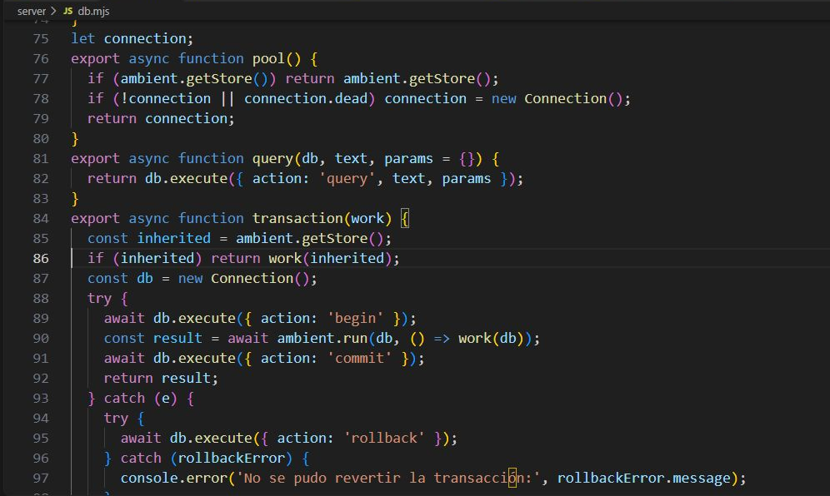
pool reutiliza una conexión cuando corresponde y query delega la ejecución parametrizada. transaction conserva una conexión ambiental con AsyncLocalStorage para servicios anidados y coordina begin, commit, rollback y cierre.
Figura 02
server/app.mjs líneas 108 a 130
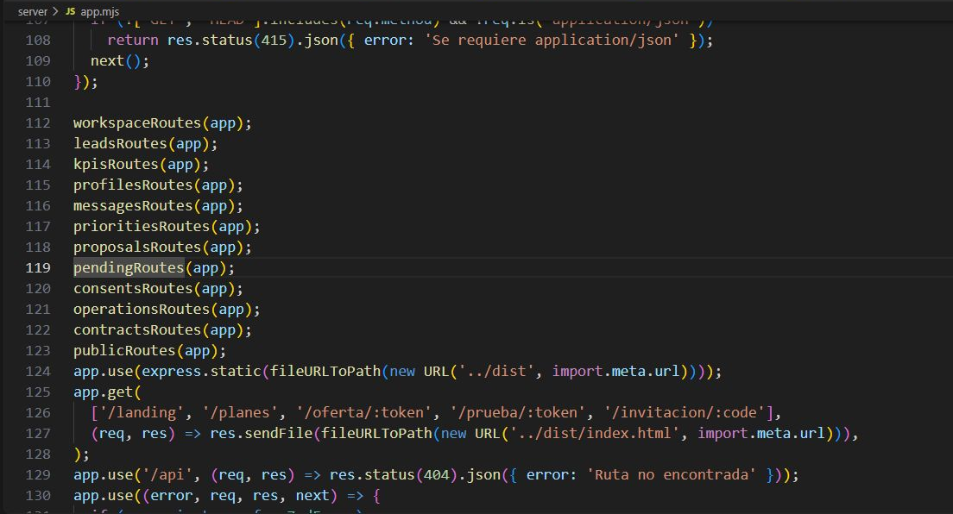
La API monta las rutas por dominio después de los controles de origen, host y tipo de contenido. Los repositorios ejecutan SQL mediante server/sql-worker.ps1 y System.Data.SqlClient, con parámetros y una conexión transaccional.

Acceso e Inicio

Abrir la consola de negociación
Figura 03
Pantalla de Inicio de la consola
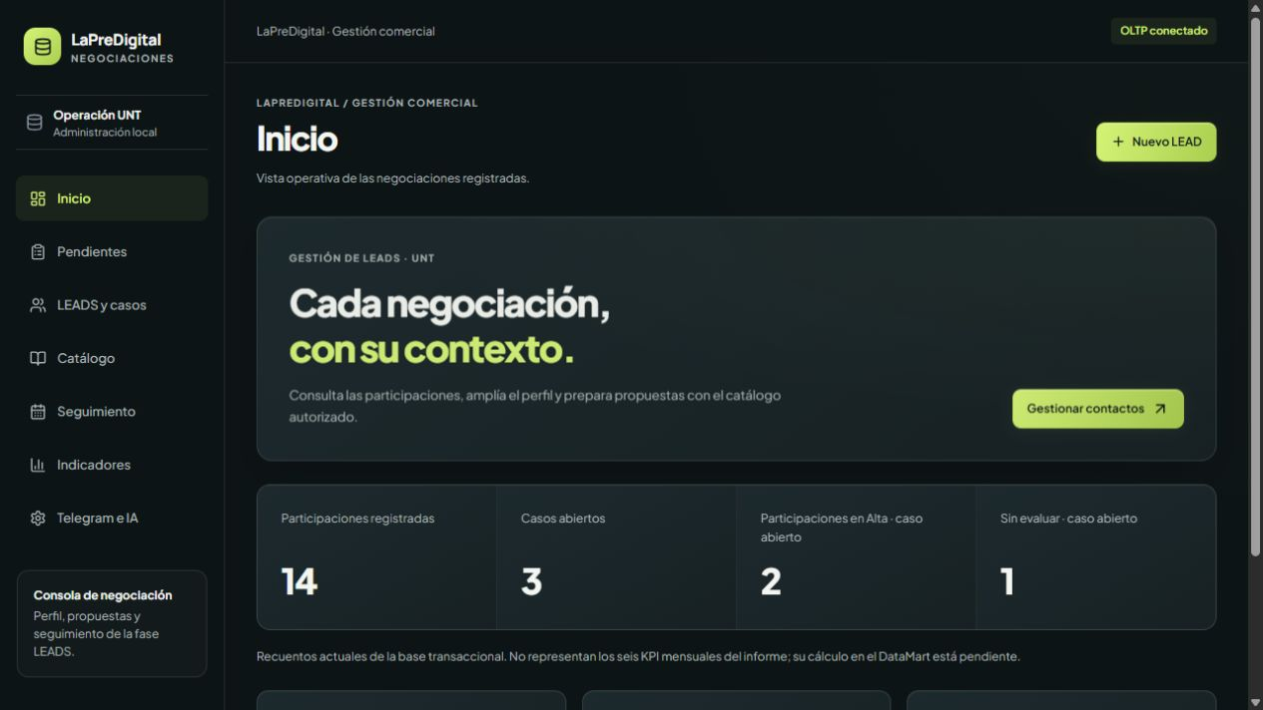
Figura 04
src/state/Workspace.tsx líneas 12 a 34
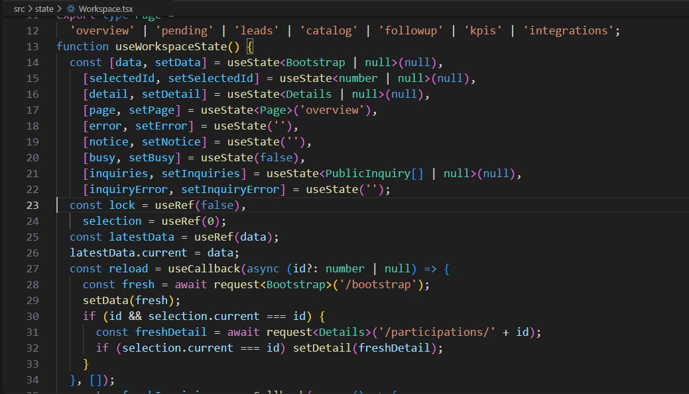
Recorrido técnico LiveApp → WorkspaceProvider → request → GET /api/bootstrap → workspace/repository.mjs
Implementación Workspace mantiene los datos iniciales, la selección, el detalle y los estados de carga y error. reload vuelve a consultar bootstrap y solo reemplaza el detalle si la selección continúa vigente. La API obtiene el resumen del OLTP; esta consulta no ejecuta el ETL ni calcula los seis KPI. El tipo Bootstrap de src/api.ts define el contrato que recibe la interfaz. La consola local no implementa una pantalla de autenticación de operador.

Usar el menú y reconocer los modos de operación
Figura 05
Menú de módulos de la consola
Figura 06
src/components/Layout.tsx líneas 14 a 36
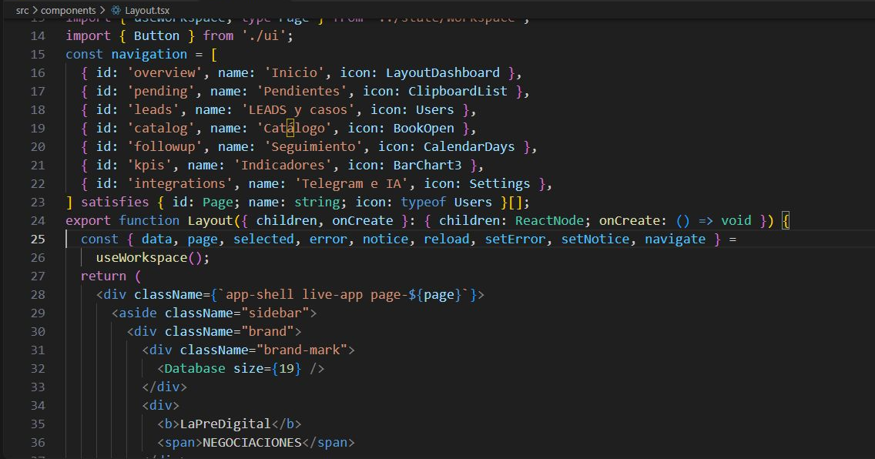
Recorrido técnico Layout → navigation.map → navigate → WorkspaceView
Implementación La lista navigation define los identificadores y etiquetas de los siete módulos del menú. Layout utiliza el estado page para marcar aria-current y aplica navigate al seleccionar una opción. LiveApp compone la vista correspondiente y Profile organiza las pestañas del expediente. Las marcas de operación de las tarjetas son indicaciones de responsabilidad; no constituyen un sistema de roles de autenticación.

Captación pública

Enviar el formulario de contacto
Figura 07
Formulario público de contacto

Figura 08
server/public/landing.mjs líneas 149 a 171
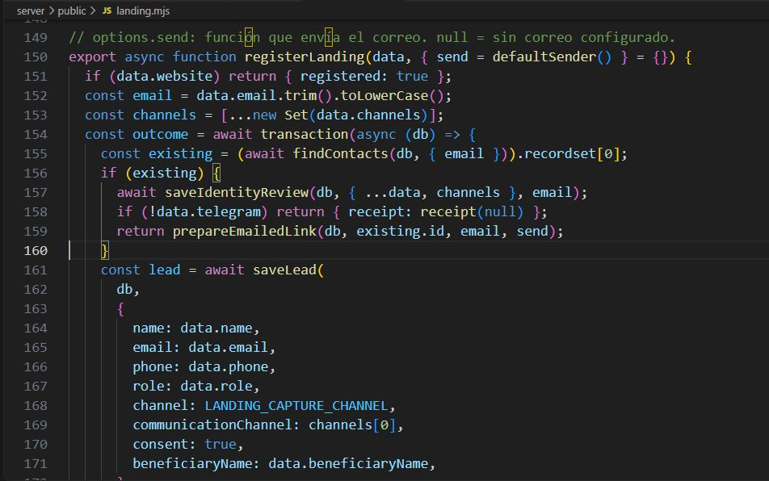
Recorrido técnico LandingForm → POST /api/public/landing → registerLanding → leads/service.mjs
Implementación La ruta valida landingForm y limita a ocho solicitudes por minuto. registerLanding normaliza los datos, comprueba identidades existentes y conserva solicitudes que requieren revisión. Los canales autorizados se transmiten explícitamente al alta comercial; saveLead crea o reutiliza Contacto, Beneficiario, Lead, Caso y LeadCaso. La recepción del formulario, la vinculación comercial y el correo de confirmación tienen resultados separados. Un fallo del conector de correo no debe interpretarse como una entrega realizada.

Continuar desde el comprobante de registro
Figura 09
Comprobante de recepción y continuación por canales

Figura 10
server/public/landing.mjs líneas 105 a 127
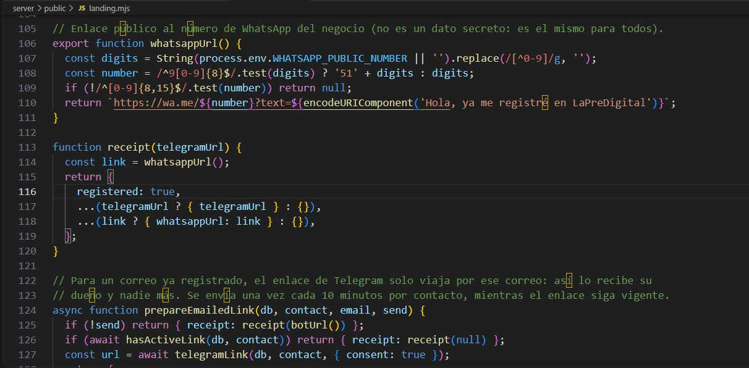
Recorrido técnico registerLanding → receipt → LandingForm y botones de continuación
Implementación whatsappUrl obtiene el destinatario configurado y prepara un enlace wa.me; receipt devuelve las opciones de continuación al formulario. La vinculación Telegram usa un token aleatorio cuyo hash se guarda mediante saveLink. La respuesta permite presentar los botones del comprobante, pero no acredita el envío de un mensaje de WhatsApp ni que el contacto haya iniciado el bot. Los datos visibles del comprobante proceden de la respuesta de la API, no de una contratación.

Solicitar información de un plan
Figura 11
Catálogo público y acceso a la solicitud de un plan
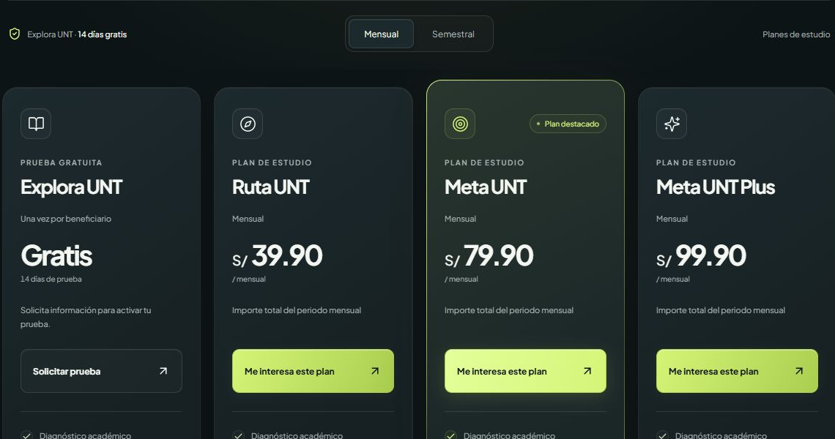
Figura 12
server/public/service.mjs líneas 19 a 41
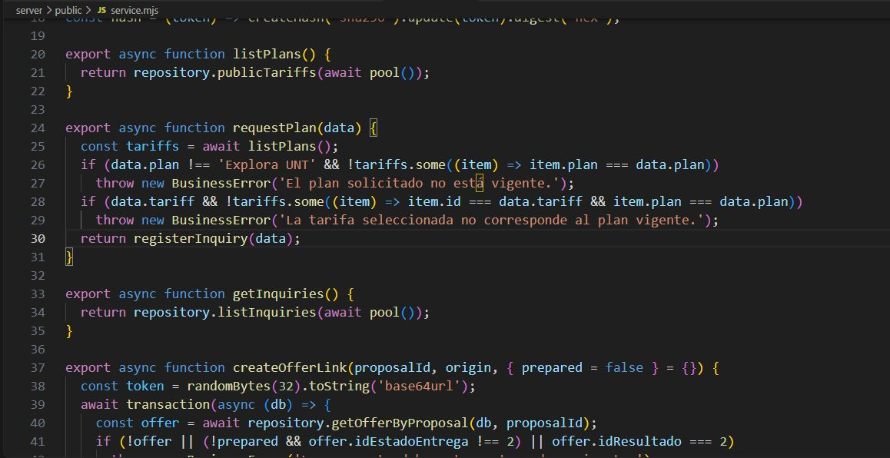
Recorrido técnico PublicPlans → POST /api/public/interest → requestPlan → registerInquiry
Implementación requestPlan comprueba el plan y, si fue proporcionada, la tarifa contra publicTariffs. registerInquiry conserva la solicitud y resuelve estados Pendiente, Completar datos, Revisar identidad o Vinculada. La identidad existente no se asocia públicamente solo por escribir su correo. Cuando hay datos suficientes, el servicio llama a createLead y relaciona la solicitud con la participación. Esta operación registra interés, sin preparar un pago.

Aceptar la invitación del responsable económico
Figura 13
Aceptación pública de una invitación personal
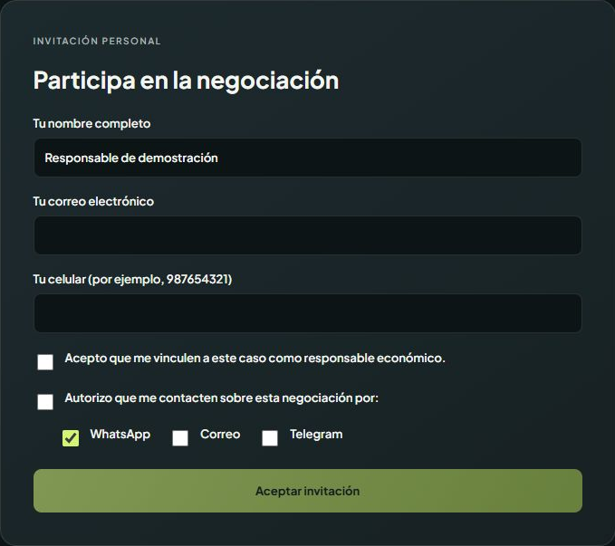
Figura 14
server/public/invitations.mjs líneas 20 a 42
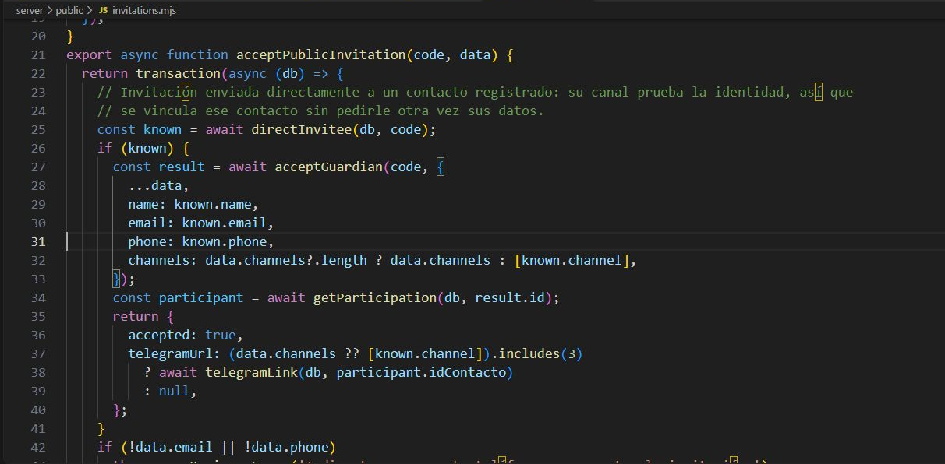
Recorrido técnico PublicGuardian → POST /api/public/invitations/:code → acceptPublicInvitation → acceptGuardian
Implementación La invitación identifica al estudiante y el caso. El flujo público distingue un destinatario ya identificado por directInvitee de una persona que debe proporcionar correo y teléfono. Un correo existente requiere confirmación del operador. acceptGuardian exige los consentimientos de vinculación y contacto, crea o reutiliza la participación del responsable y comprueba que corresponde al caso de la invitación antes de guardarla. La persistencia conserva ambas autorizaciones.

Activar Explora UNT desde el enlace personal
Figura 15
Pantalla de activación de Explora UNT
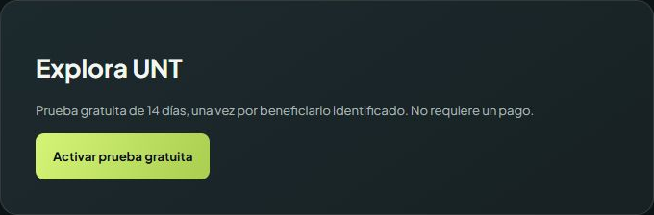
Figura 16
server/trials/service.mjs líneas 19 a 41
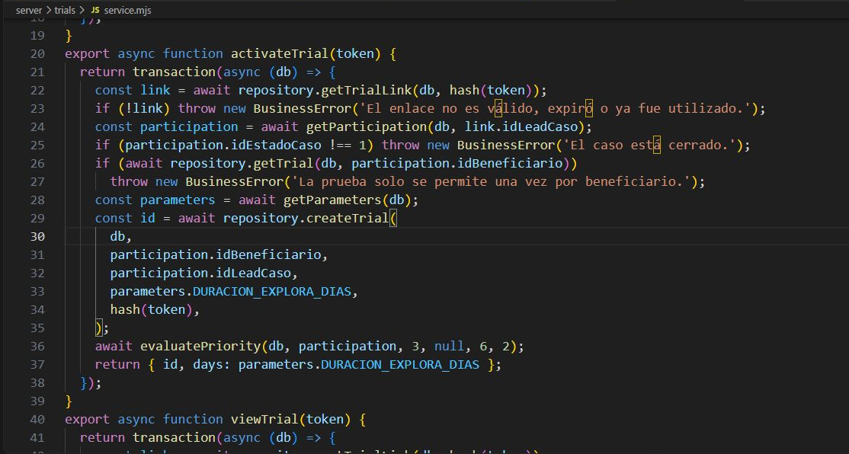
Recorrido técnico PublicTrial → POST /api/public/trials/:token → activateTrial → trials/repository.mjs
Implementación El token se compara por su hash y debe seguir vigente y sin uso. activateTrial exige un caso abierto y ausencia de una prueba anterior del beneficiario; la duración procede de DURACION_EXPLORA_DIAS. createTrial conserva la activación y el token consumido. La implementación también llama a evaluatePriority con nivel 3. Esto reevalúa la prioridad de la participación; no registra un pago ni una contratación y no equivale a disponer de una plataforma educativa integrada.

Pendientes del operador

Consultar las gestiones pendientes
Figura 17
Gestiones de atención del operador
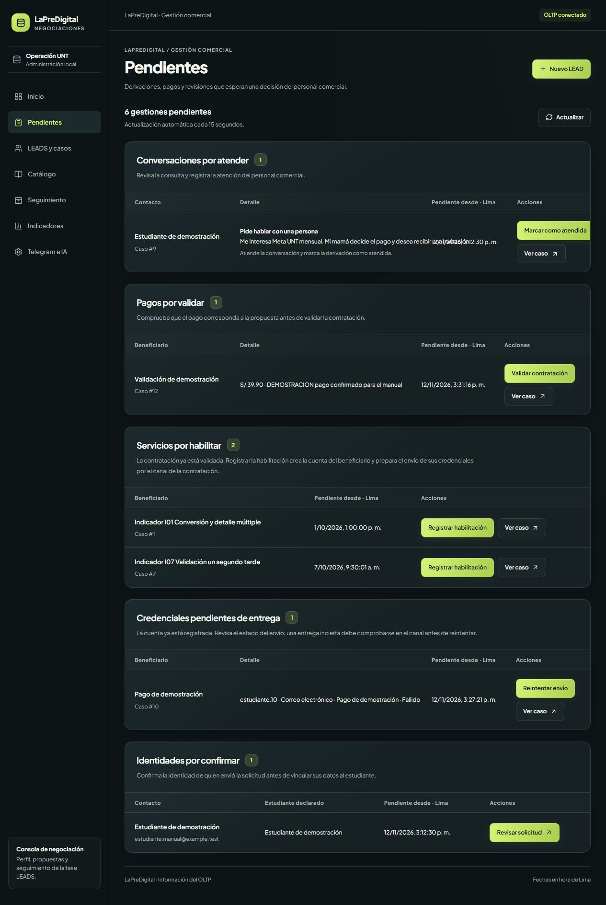
Figura 18
server/pending/service.mjs líneas 118 a 128
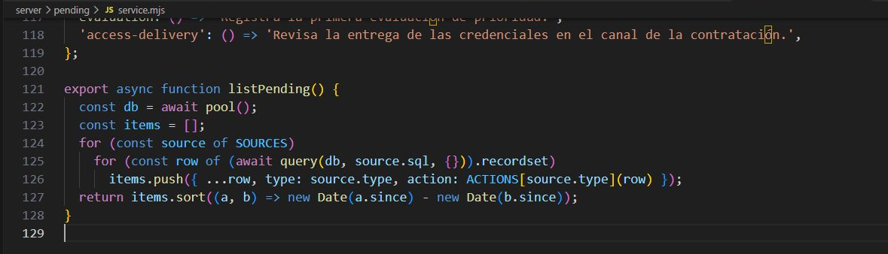
Recorrido técnico Pending → GET /api/pending → listPending → consultas de tareas pendientes
Implementación listPending reúne los grupos de atención comercial a partir de condiciones de sus registros. La vista Pending actualiza la consulta mientras está visible y muestra las acciones que corresponden a cada grupo. Conversaciones, pagos, habilitaciones, credenciales e identidades conservan identidades y estados diferentes. La acción completada deja de cumplir la condición de su bandeja. Abrir el expediente consulta evidencia y no resuelve por sí mismo una tarea.

Registrar la atención de una conversación derivada
Figura 19
Conversaciones derivadas al personal comercial
Figura 20
server/handoffs/service.mjs líneas 19 a 29
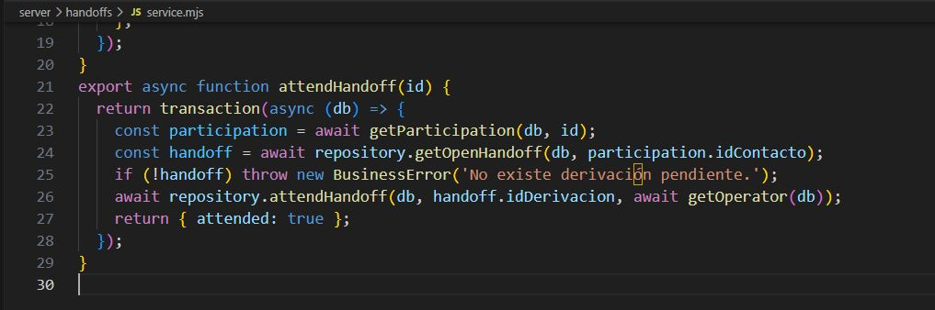
Recorrido técnico Pending → POST /api/participations/:id/handoff/attend → attendHandoff
Implementación El servicio obtiene la participación y busca una derivación abierta del contacto. Si no existe, devuelve BusinessError. En una transacción registra la atención con el identificador del operador y devuelve attended. El repositorio actualiza Derivacion; el resultado no constituye un envío al contacto. La creación y la retoma de derivaciones se implementan en openHandoff, el repositorio de handoffs y el mantenimiento de seguimiento.

Validar una contratación con pago registrado
Figura 21
Pago registrado pendiente de validación
Figura 22
server/contracts/service.mjs líneas 139 a 161
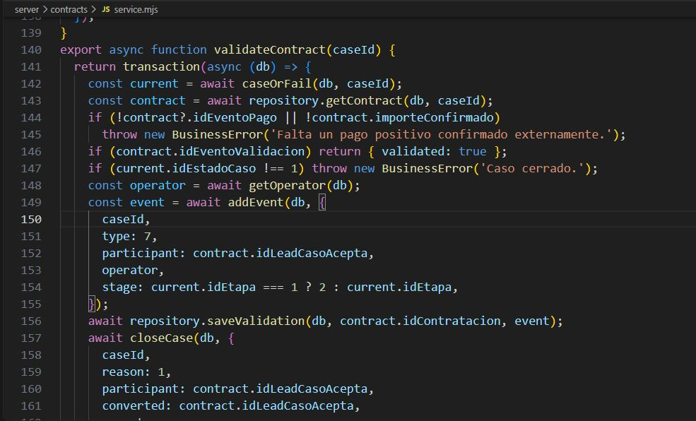
Recorrido técnico Pending → contracts/routes.mjs → validateContract → contracts y cases/repository.mjs
Implementación validateContract exige un pago positivo registrado y un caso abierto; una validación existente se devuelve de forma idempotente. Registra el evento contractual con el operador, guarda la validación y llama a closeCase con motivo de contratación pagada. La participación aceptante se convierte y el caso se cierra dentro de la misma transacción. La habilitación y el mensaje de credenciales siguen siendo operaciones posteriores.

Revisar la entrega de credenciales
Figura 23
Estado y recuperación de la entrega de credenciales
Figura 24
server/access/service.mjs líneas 89 a 111
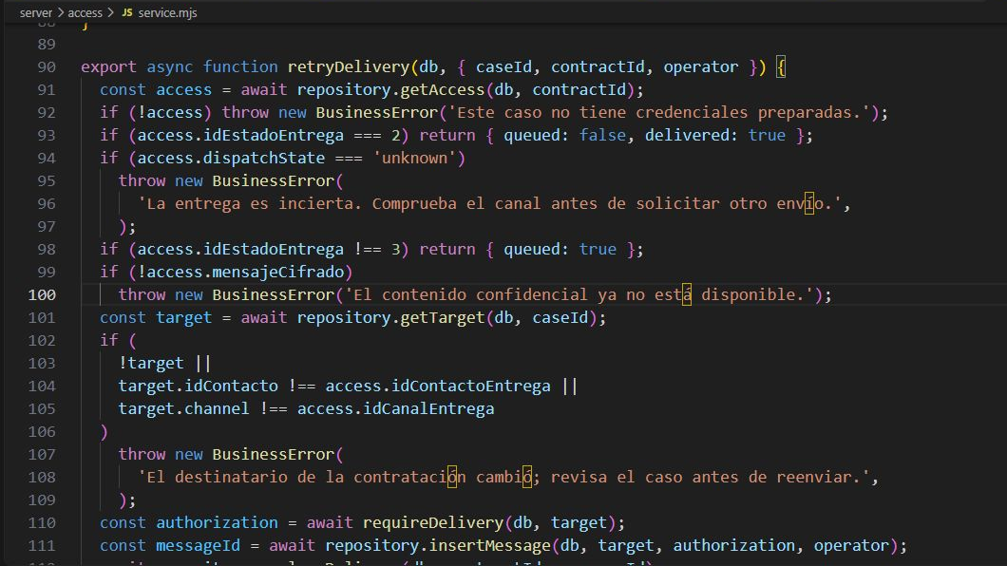
Recorrido técnico Pending → retryAccessDelivery → retryDelivery → replaceDelivery
Implementación El reintento comprueba que la contratación esté habilitada y no invalidada. retryDelivery reutiliza el acceso existente: una entrega confirmada no se repite; una incierta se bloquea para revisión; un mensaje que sigue en cola no genera otro. Solo el fallo confirmado con contenido cifrado disponible permite preparar una nueva entrega. Antes verifica destinatario, canal y autorización. No se crea otra cuenta ni se sustituye la contraseña existente.

LEADS y casos

Revisar una solicitud de captación
Figura 25
Solicitudes por revisar y negociaciones registradas
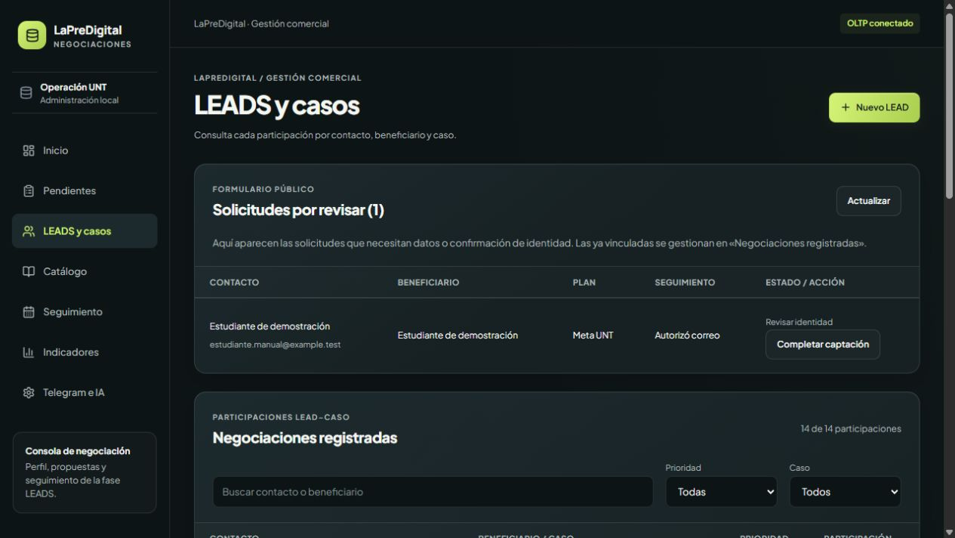
Figura 26
server/public/intake.mjs líneas 68 a 90
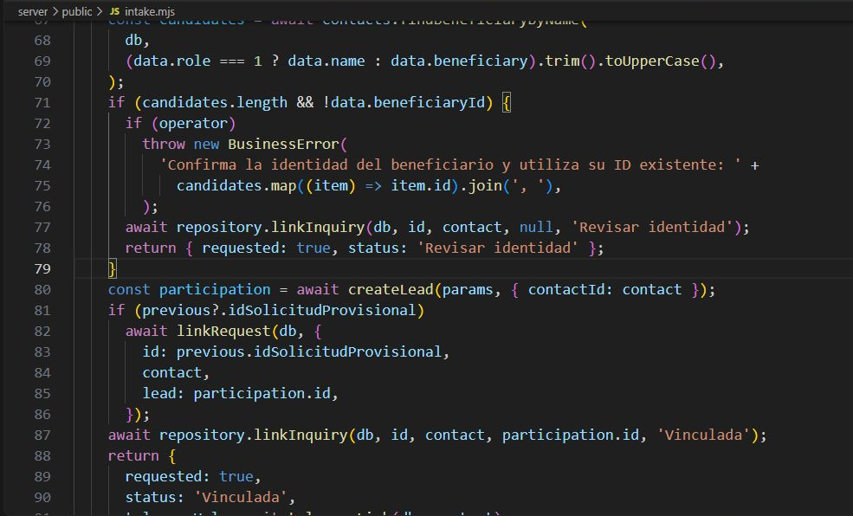
Recorrido técnico LeadTable y LeadForm → POST /api/public-inquiries/:id/complete → registerInquiry
Implementación El modo operator permite completar una solicitud identificada. Antes de vincular, el servicio exige resolver coincidencias de beneficiario mediante su identificador y reutiliza el contacto identificado. linkInquiry conserva la participación y el estado Vinculada. LeadTable filtra las solicitudes que ya tienen participationId y las que están Vinculada o Descartada; por eso salen de la revisión sin eliminar su historial. Las captaciones provisionales utilizan además completeOnboarding.

Registrar un contacto y su participación
Figura 27
Registro manual en dos vistas continuas del formulario
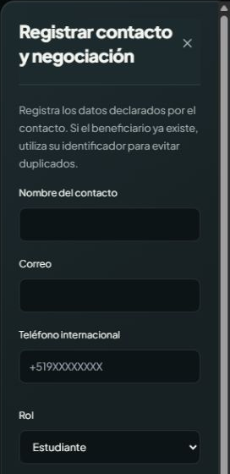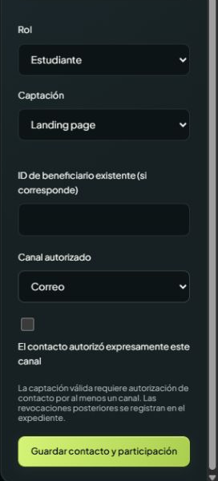
Figura 28
server/leads/service.mjs líneas 67 a 89
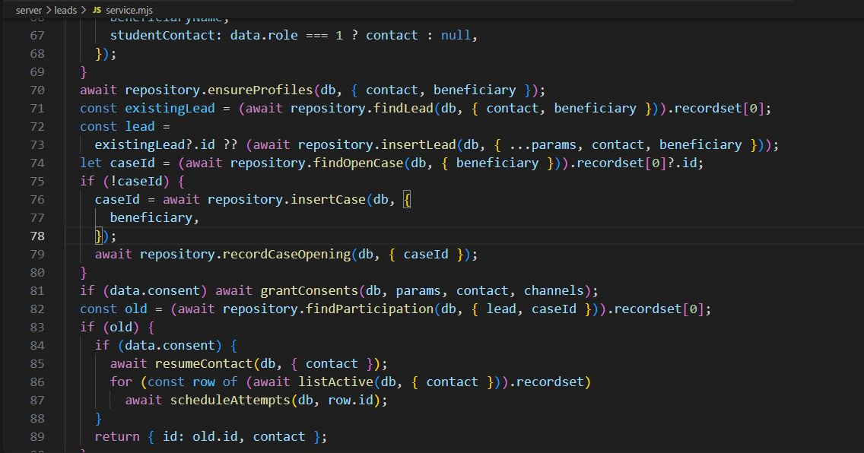
Recorrido técnico LeadForm → POST /api/leads → createLead → saveLead → leads/repository.mjs
Implementación La entrada se valida con Zod: nombre, datos de contacto, rol, origen, beneficiario y canal. saveLead normaliza correo y teléfono y comprueba que no correspondan a contactos diferentes. Reutiliza la relación contacto–beneficiario y el caso abierto, y evita duplicar una participación existente. Las autorizaciones válidas determinan estado y elegibilidad; scheduleAttempts conserva la agenda única. Todas las escrituras coordinadas heredan la misma transacción.

Buscar y abrir una negociación
Figura 29
Identificación del contacto beneficiario y caso en el expediente
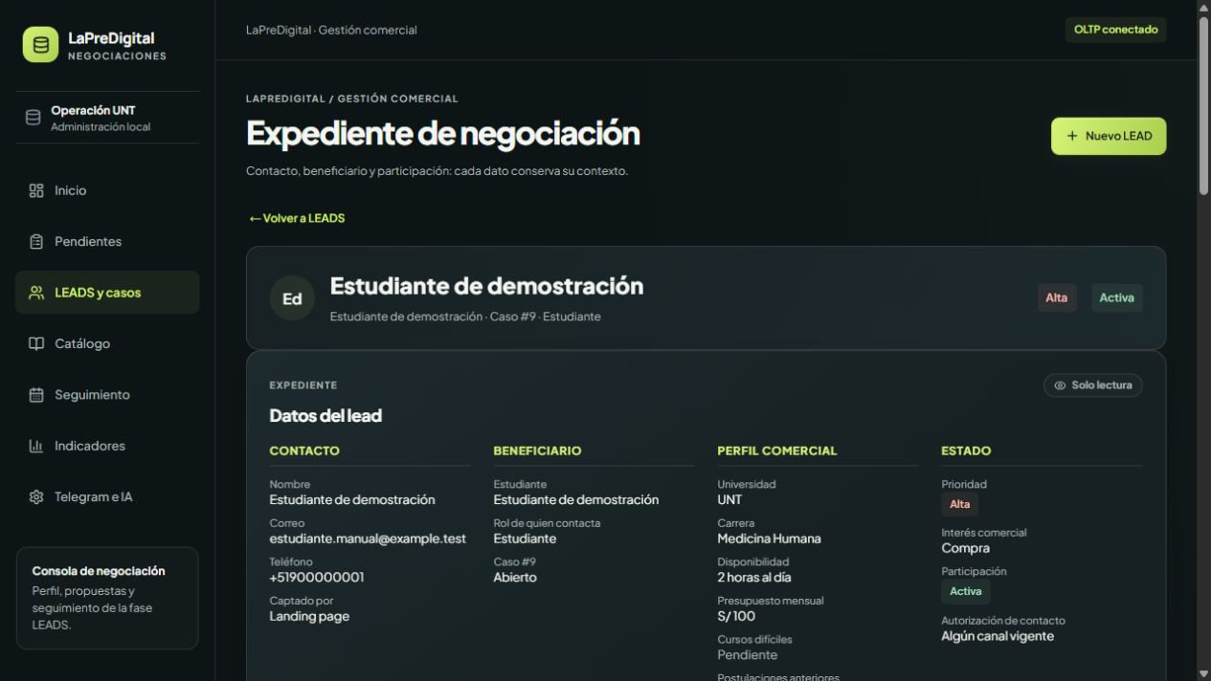
Figura 30
src/features/leads/LeadTable.tsx líneas 5 a 27
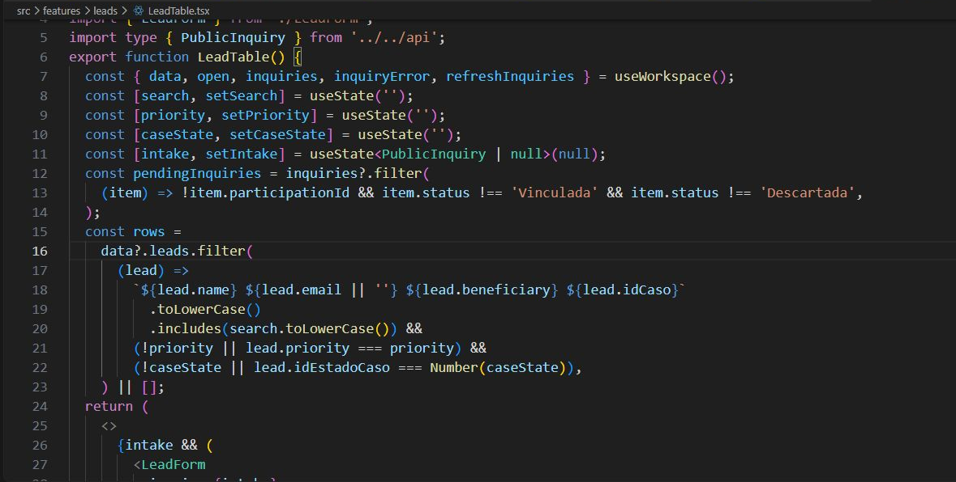
Recorrido técnico LeadTable → open(id) → GET /api/participations/:id → getDetails
Implementación Los filtros locales aplican búsqueda de contacto, correo, beneficiario y número de caso, además de prioridad y estado del caso. La fila representa una participación. Workspace conserva selectedId y solicita el detalle por ese identificador; getDetails reúne perfil, mensajes, propuestas, autorizaciones, evaluaciones y contratos asociados. El contador de filas no debe interpretarse como personas únicas. El expediente permite seguir un contacto en el contexto del beneficiario y caso correctos.

Expediente de negociación

Consultar y completar el perfil
Figura 31
Perfil académico y económico del contacto
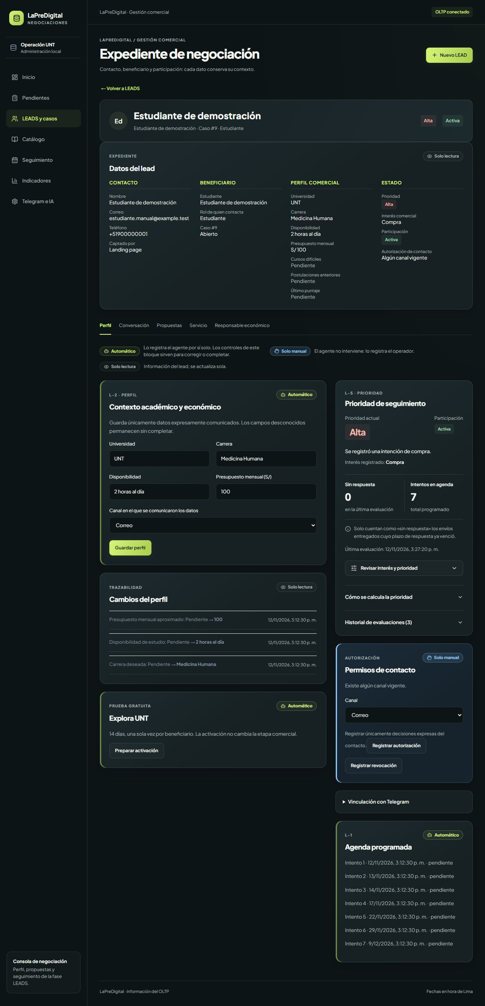
Figura 32
server/profiles/service.mjs líneas 75 a 97
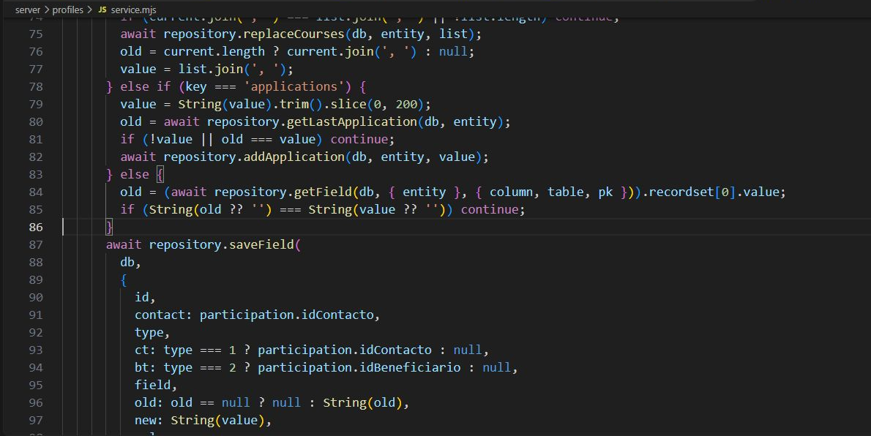
Recorrido técnico ProfileCard → profiles/routes.mjs → saveProfile → profiles/repository.mjs
Implementación saveProfile distingue los campos del beneficiario de los del contacto mediante un mapa fijo de tablas y columnas. Cursos y postulaciones tienen tratamiento específico; los valores sin cambio no crean historial. Cada modificación conserva valor anterior, nuevo, canal, rol, tipo de cambio y operador o mensaje de procedencia. El servicio exige un caso abierto y ejecuta la actualización y su trazabilidad en una transacción. No completa campos desconocidos con información inferida.

Consultar la conversación y registrar un mensaje recibido
Figura 33
Historial y registro de interacciones
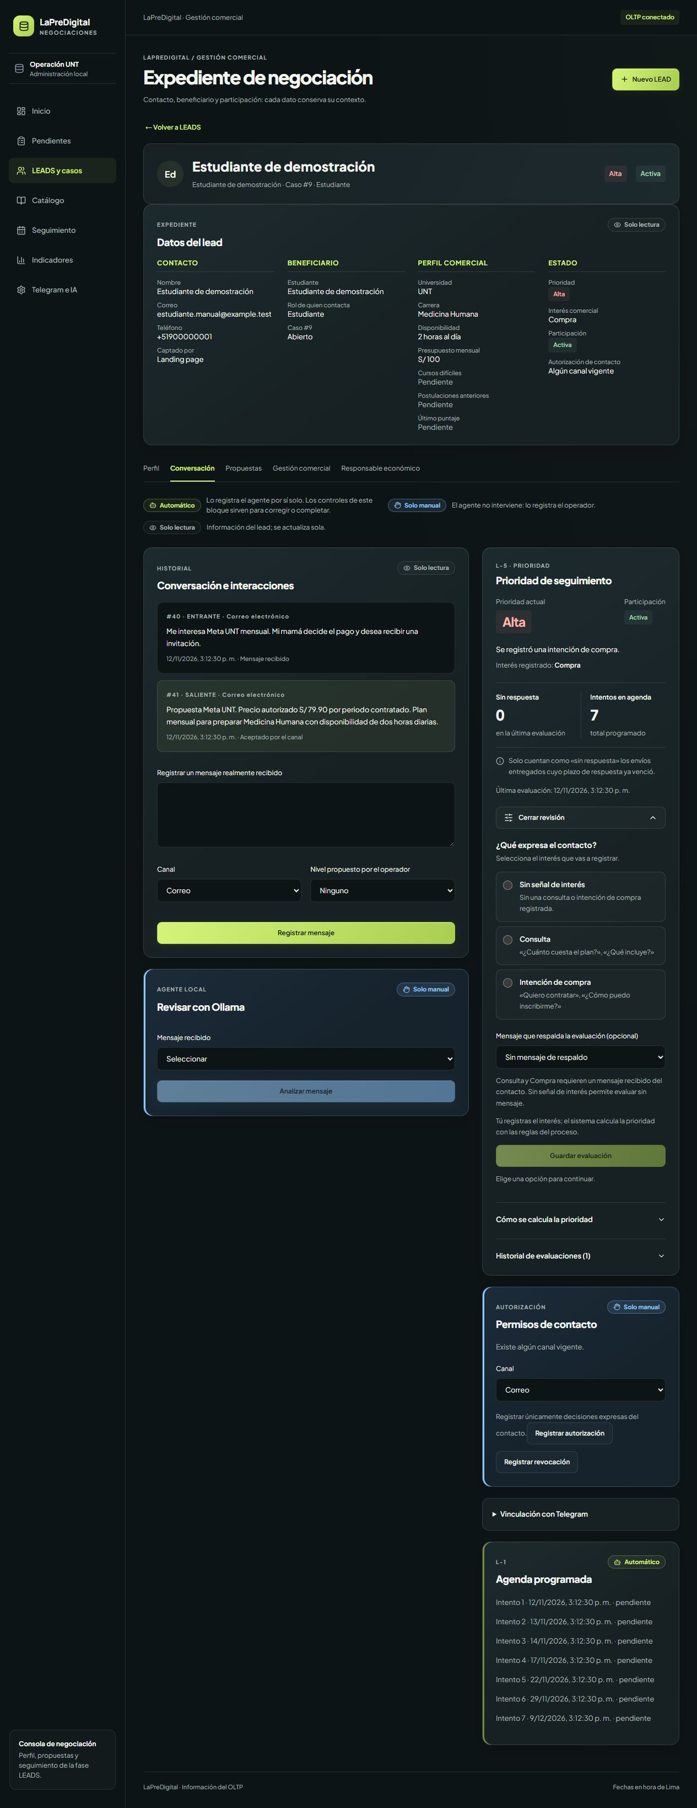
Figura 34
server/messages/service.mjs líneas 47 a 69
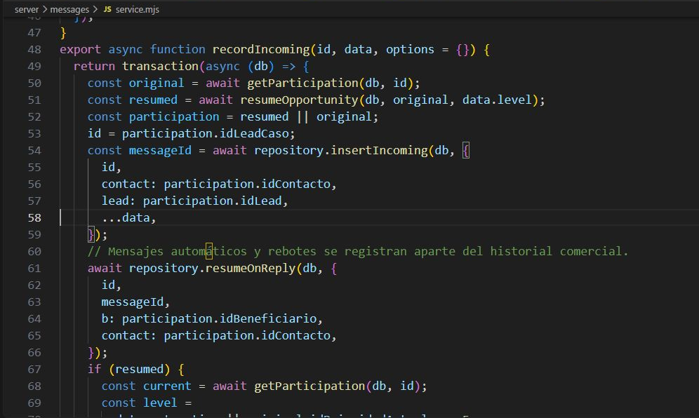
Recorrido técnico Conversation → messages/routes.mjs → recordIncoming → messages/repository.mjs
Implementación recordIncoming obtiene la participación, aplica las reglas de reactivación de resumeOpportunity e inserta el mensaje entrante. resumeOnReply relaciona la respuesta con el seguimiento y se reevalúa la prioridad cuando corresponde. La función devuelve messageId y participationId, porque una reapertura puede cambiar el contexto seleccionado. Los mensajes automáticos y rebotes no se consideran respuestas comerciales. Este formulario registra evidencia recibida; no llama a un conector para enviar el texto escrito.

Revisar un mensaje con la inteligencia artificial
Figura 35
Selección de un mensaje para revisión asistida
Figura 36
server/integrations/service.mjs líneas 37 a 50
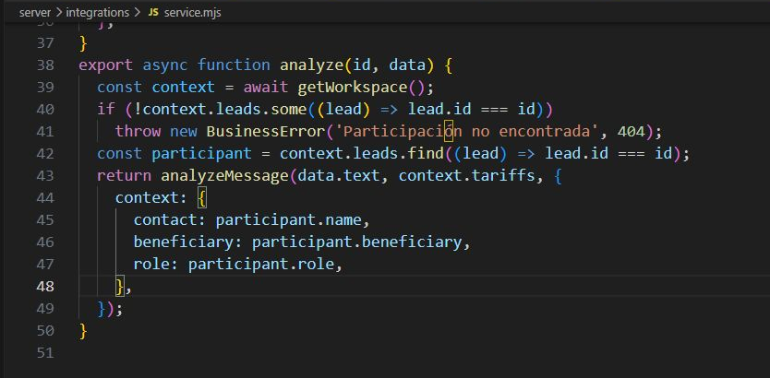
Recorrido técnico AgentCard → POST /api/participations/:id/agent/analyze → analyze → analyzeMessage
Implementación analyze verifica que la participación figure en el espacio de trabajo y entrega al modelo las tarifas y el contexto de contacto, beneficiario y rol. agent/ollama.mjs selecciona OpenAI y el respaldo Ollama según configuración y disponibilidad, valida la salida estructurada y las citas de respaldo. Este endpoint devuelve una propuesta de análisis. La aplicación de acciones automáticas se coordina separadamente en agent/service.mjs; los modelos no acreditan pagos ni aprueban descuentos.

Revisar interés y prioridad de seguimiento
Figura 37
Revisión de interés y prioridad vista superior e inferior
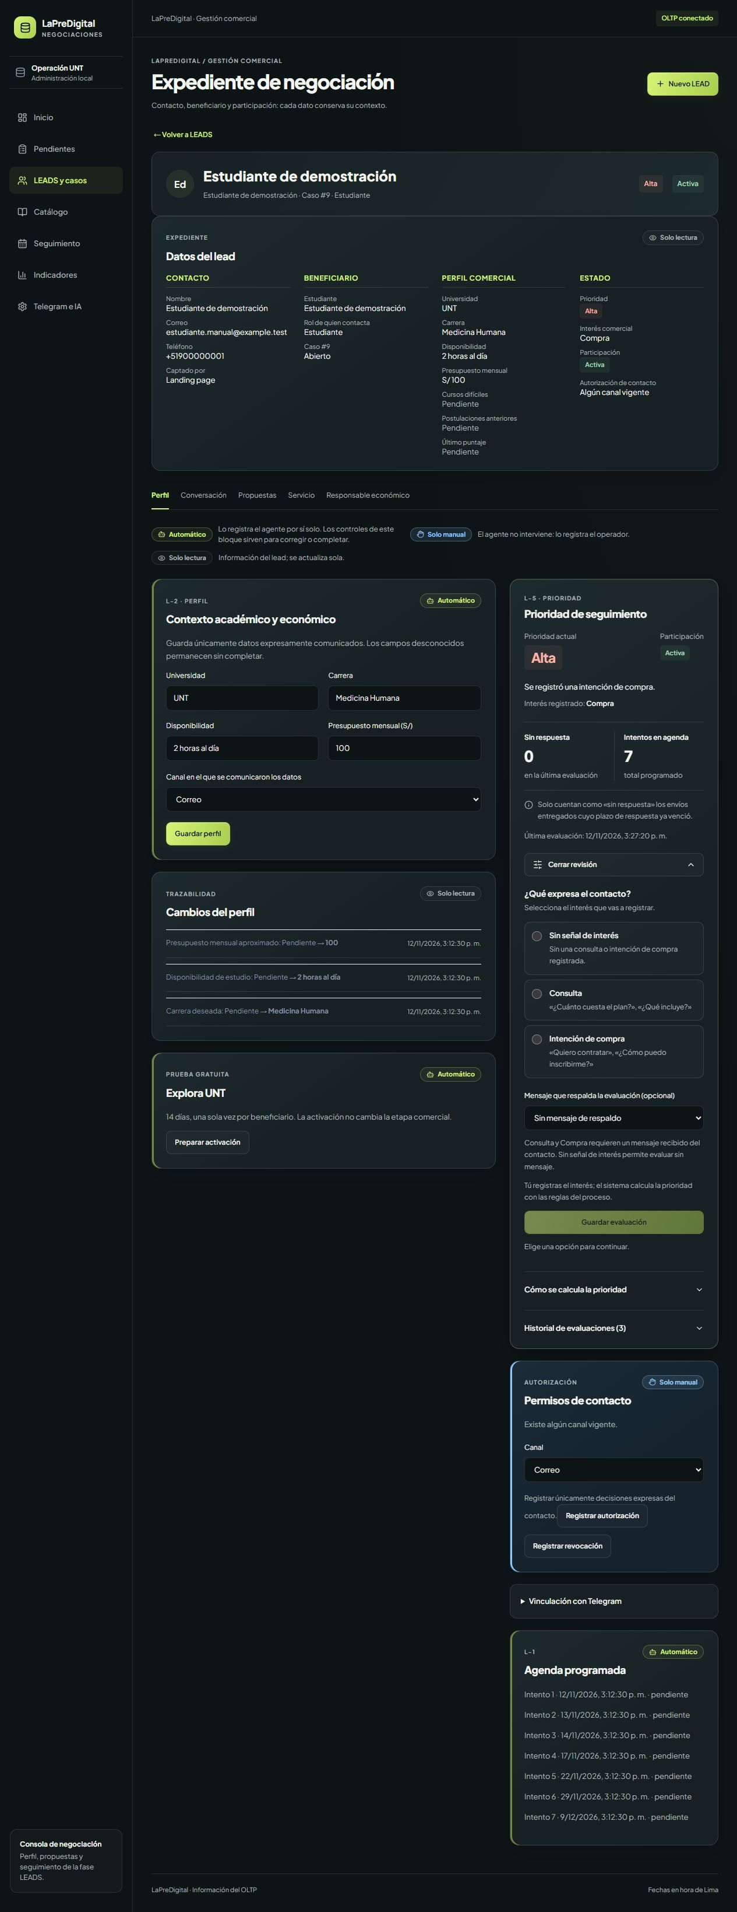
Figura 38
server/priorities/service.mjs líneas 40 a 53
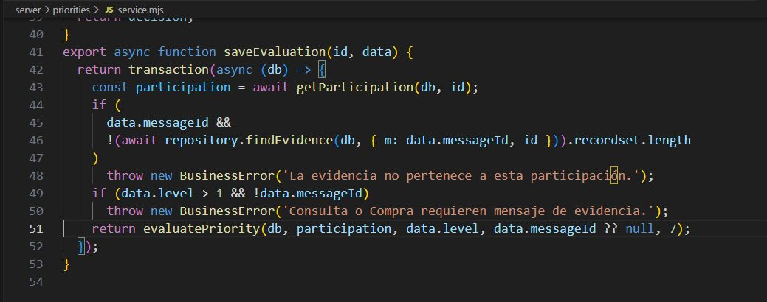
Figura 39
server/policy.mjs líneas 1 a 8
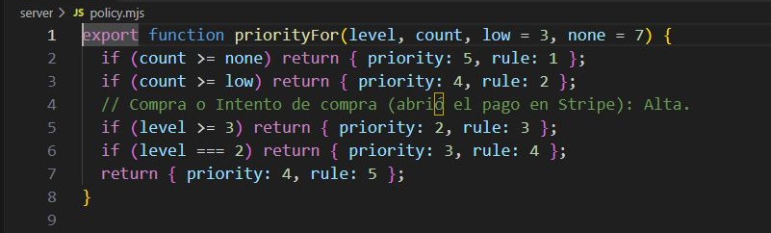
Recorrido técnico PriorityCard → priorities/routes.mjs → saveEvaluation → evaluatePriority → priorityFor
Implementación saveEvaluation comprueba que el mensaje pertenezca a la participación y exige evidencia cuando el nivel supera Ninguno. evaluatePriority consulta parámetros y cuenta intentos entregados cuyo plazo venció; después registra la evaluación con regla, procedencia y contador. priorityFor aplica primero los umbrales Nula y Baja; por debajo de ellos, nivel mayor o igual a 3 produce Alta, nivel 2 Media y el resto Baja. La versión actual incluye también el nivel 4 de intento de compra al abrir Stripe.

Registrar autorización o revocación de contacto
Figura 40
Permisos independientes por canal de contacto
Figura 41
server/consents/service.mjs líneas 4 a 26
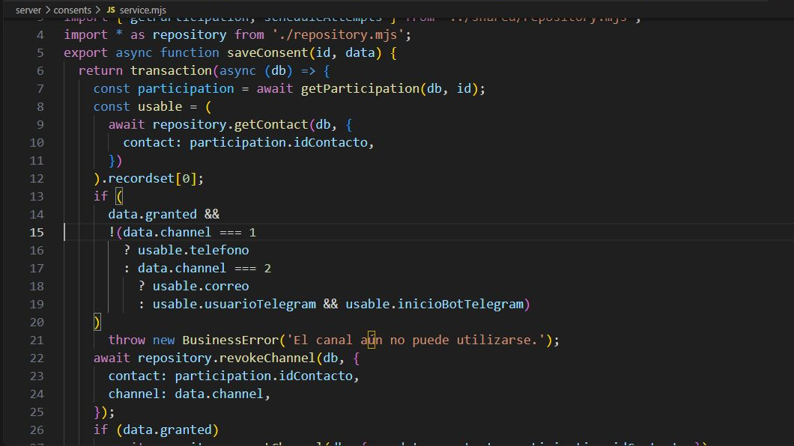
Recorrido técnico ConsentCard → consents/routes.mjs → saveConsent → consents/repository.mjs
Implementación Antes de otorgar una autorización, saveConsent comprueba que el canal tenga datos utilizables; Telegram requiere usuario vinculado e inicio del bot. Revoca la autorización vigente de ese contacto y canal y, si corresponde, registra la nueva. Si no queda ningún canal vigente suspende sus participaciones; si quedan canales, las reanuda y conserva la agenda mediante scheduleAttempts. La prioridad no se sustituye automáticamente por Nula al revocar.

Preparar la prueba gratuita desde el expediente
Figura 42
Prueba gratuita disponible en el expediente
Figura 43
server/trials/service.mjs líneas 8 a 30
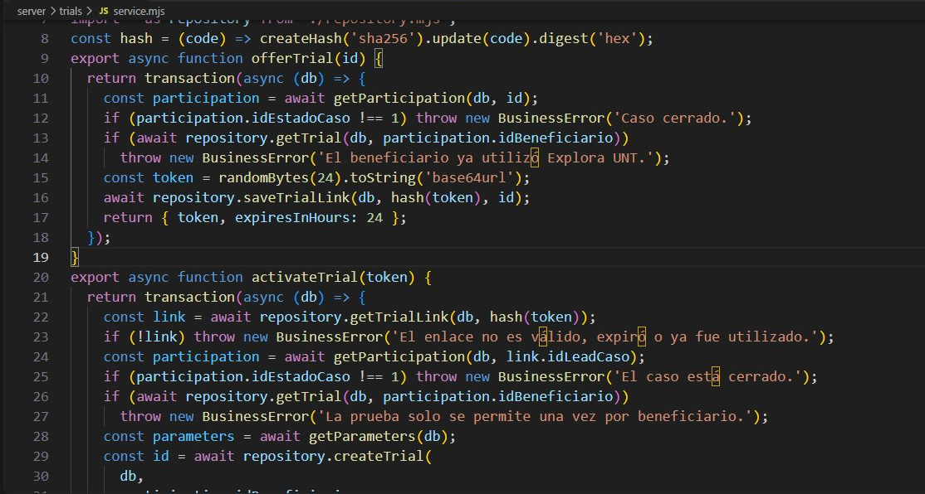
Recorrido técnico TrialCard → POST /api/participations/:id/trial-link → offerTrial → activateTrial
Implementación offerTrial comprueba caso abierto y ausencia de uso previo, genera un token aleatorio y almacena su hash. Devuelve un enlace con vigencia de 24 horas. La activación se realiza después mediante el endpoint correspondiente y crea una única prueba por beneficiario con la duración parametrizada. El bloque del expediente utiliza estos servicios para preparar y registrar una activación solicitada; no añade una compra al catálogo.

Preparar una invitación al responsable económico
Figura 44
Preparación de la invitación al responsable
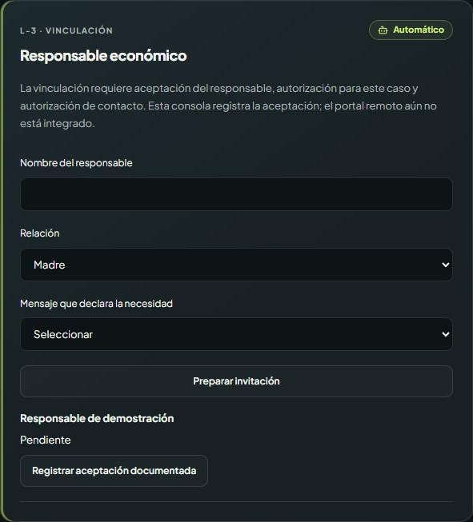
Figura 45
server/links/service.mjs líneas 6 a 28
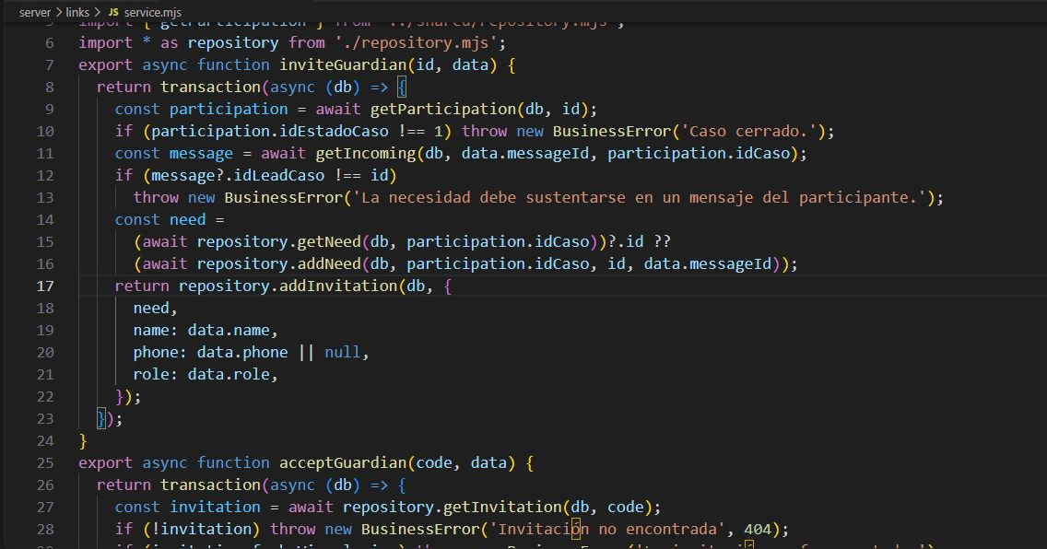
Recorrido técnico GuardianCard → POST /api/participations/:id/invitations → inviteGuardian
Implementación La invitación requiere un mensaje entrante del mismo participante que declare la necesidad de responsable. inviteGuardian reutiliza o crea NecesidadVinculacion y registra InvitacionVinculacion con nombre, relación y teléfono disponible. Una invitación preparada queda pendiente; todavía no acredita vínculo ni autorización de contacto. La aceptación posterior debe corresponder al mismo caso y guardar las dos decisiones expresas del responsable.

Registrar una aceptación documentada del responsable
Figura 46
Registro de las dos autorizaciones del responsable
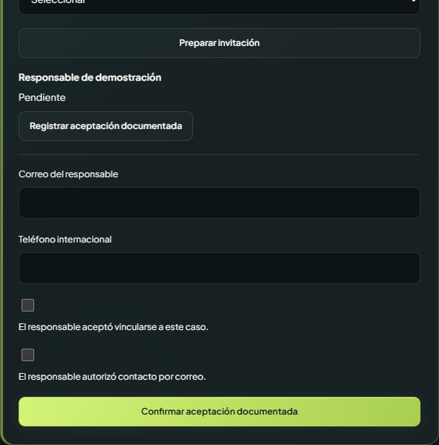
Figura 47
server/links/service.mjs líneas 24 a 46
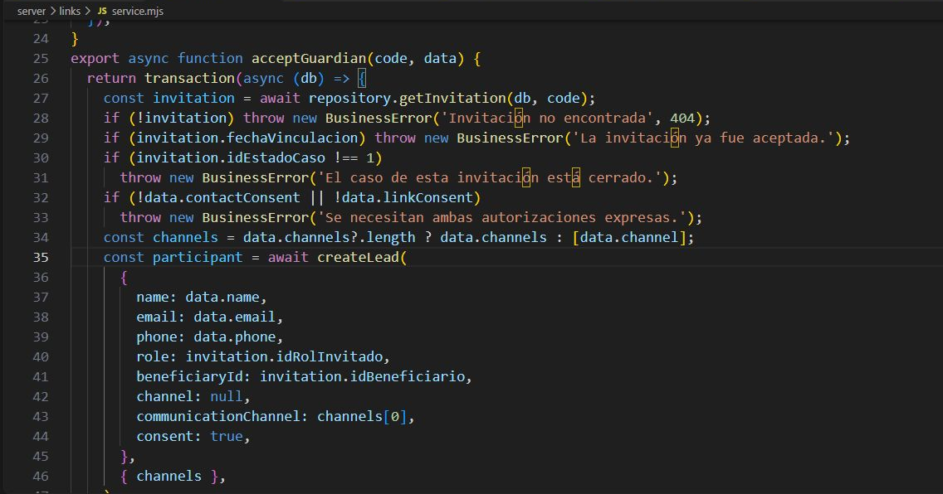
Recorrido técnico GuardianCard → POST /api/invitations/accept → acceptGuardian → acceptInvitation
Implementación La ruta exige un código UUID, datos del responsable y los dos consentimientos verdaderos. acceptGuardian rechaza invitaciones inexistentes, ya aceptadas o pertenecientes a casos cerrados. createLead crea o reutiliza la participación del responsable para el beneficiario invitado y confirma que el caso no cambió. acceptInvitation registra el vínculo y sus autorizaciones. La entrada manual representa una aceptación documentada por el operador; no debe deducirse del mero envío de una invitación.

Propuestas y servicio

Preparar una propuesta con tarifa vigente
Figura 48
Tarifa contexto y justificación de una propuesta
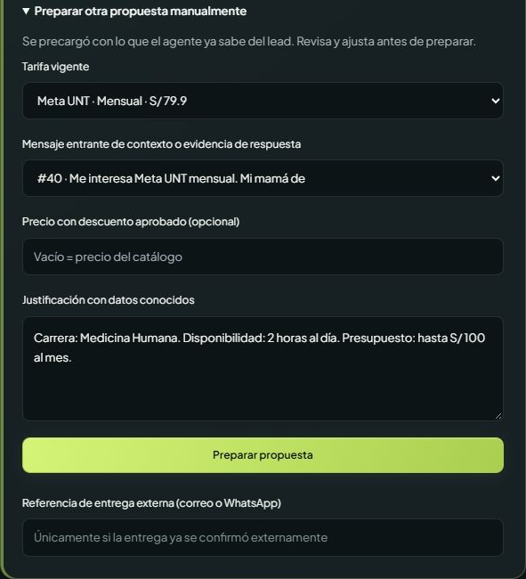
Figura 49
server/proposals/service.mjs líneas 5 a 27
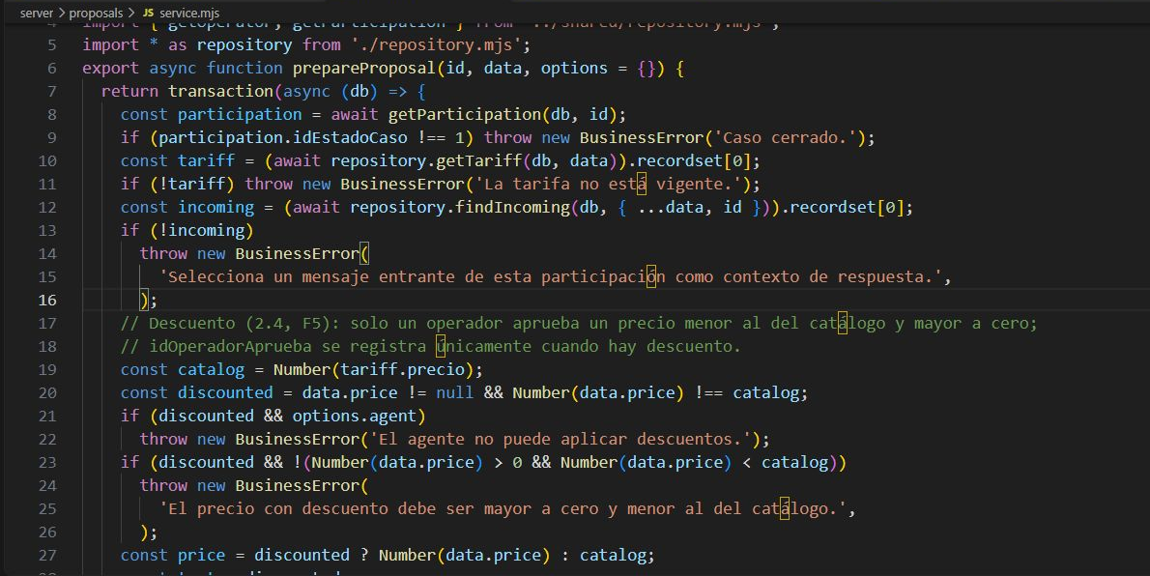
Recorrido técnico ProposalCard → proposals/routes.mjs → prepareProposal → proposals/repository.mjs
Implementación prepareProposal exige caso abierto, tarifa vigente y mensaje entrante de contexto de esa participación. El precio autorizado procede del catálogo. Un descuento debe ser positivo, menor al precio de catálogo y aprobado por un operador; el agente no puede aplicarlo. El servicio inserta un mensaje pendiente y la propuesta vinculada a su tarifa y caso. Devuelve los identificadores y declara que la entrega externa sigue pendiente.

Consultar el avance y compartir la oferta personal
Figura 50
Avance de una propuesta entregada y enlace personal
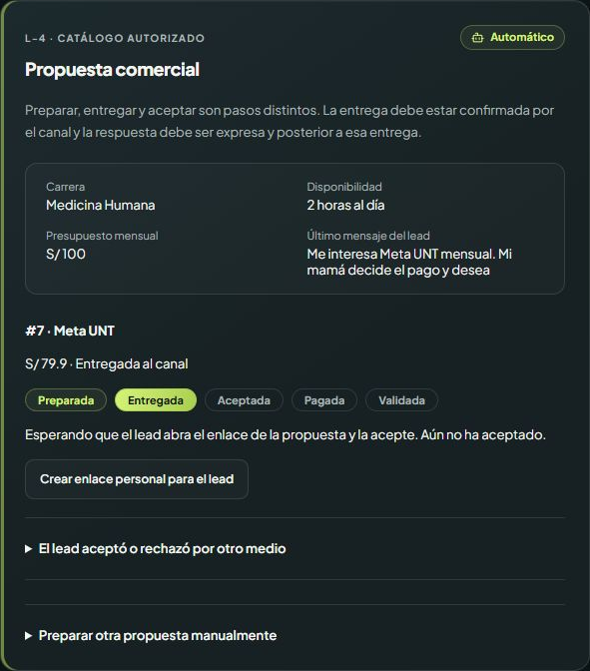
Figura 51
server/public/service.mjs líneas 35 a 57
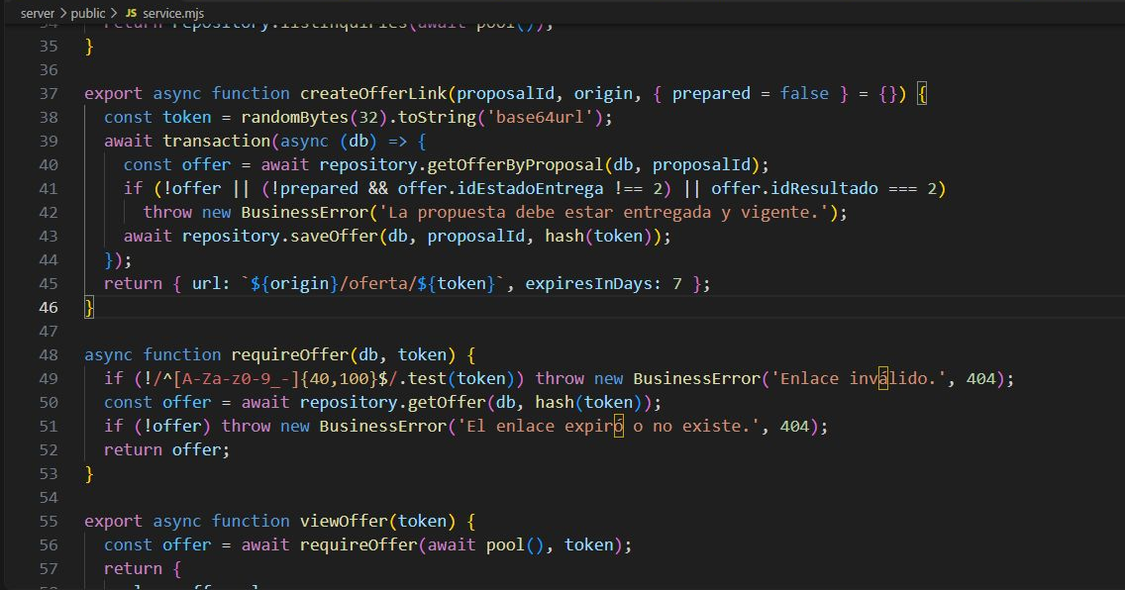
Recorrido técnico ProposalCard → POST /api/proposals/:id/public-link → createOfferLink
Implementación createOfferLink genera un token aleatorio, conserva su hash y asocia el enlace a una propuesta disponible. Desde la consola se exige entrega confirmada y ausencia de rechazo. La vigencia devuelta es de siete días. La respuesta por otro medio utiliza recordProposalResponse, que valida una evidencia entrante del caso y posterior a la entrega. La aceptación se conserva como evento comercial y no confirma un pago.

Aceptar la propuesta y sus condiciones en el portal
Figura 52
Oferta personal y aceptación expresa de condiciones
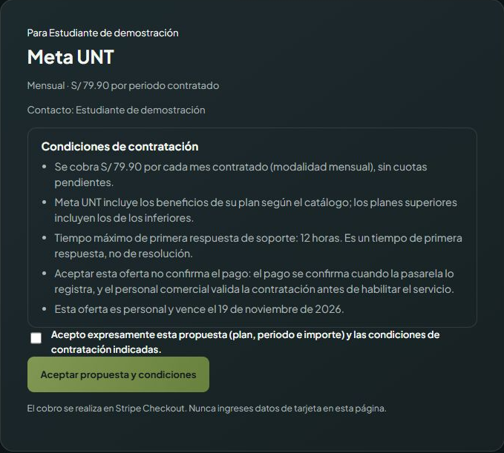
Figura 53
server/public/service.mjs líneas 77 a 99
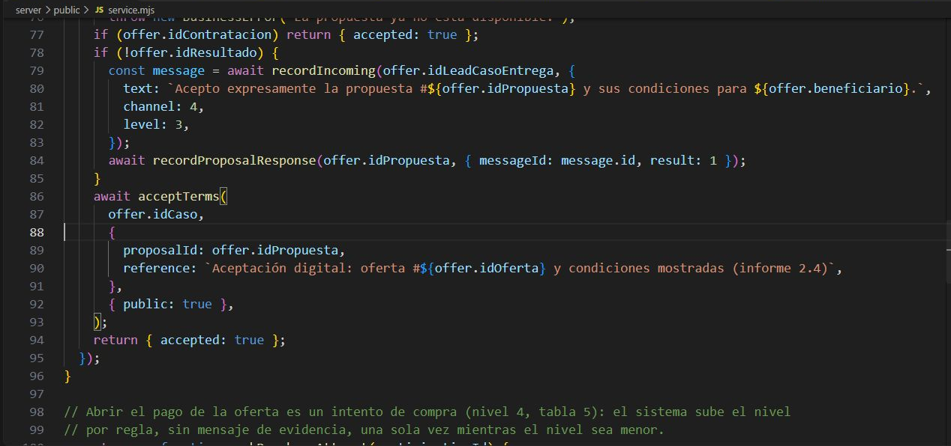
Recorrido técnico PublicOffer → POST /api/public/offers/:token/accept → acceptOffer → acceptTerms
Implementación El token debe resolver a una oferta vigente y entregada. acceptOffer registra una manifestación expresa por Portal web, conserva la respuesta de la propuesta y llama a acceptTerms para crear la contratación y su evidencia. Una contratación ya registrada se devuelve sin duplicarla. La transacción ambiental de db.mjs permite que los servicios anidados participen en la misma unidad de trabajo. La respuesta accepted no significa pago ni habilitación.

Abrir el pago de prueba desde la oferta
Figura 54
Opciones de pago después de aceptar las condiciones
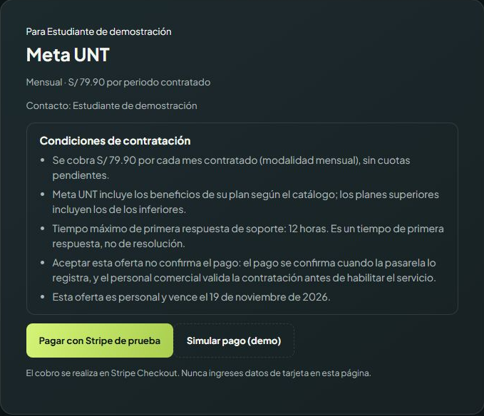
Figura 55
server/contracts/service.mjs líneas 84 a 106
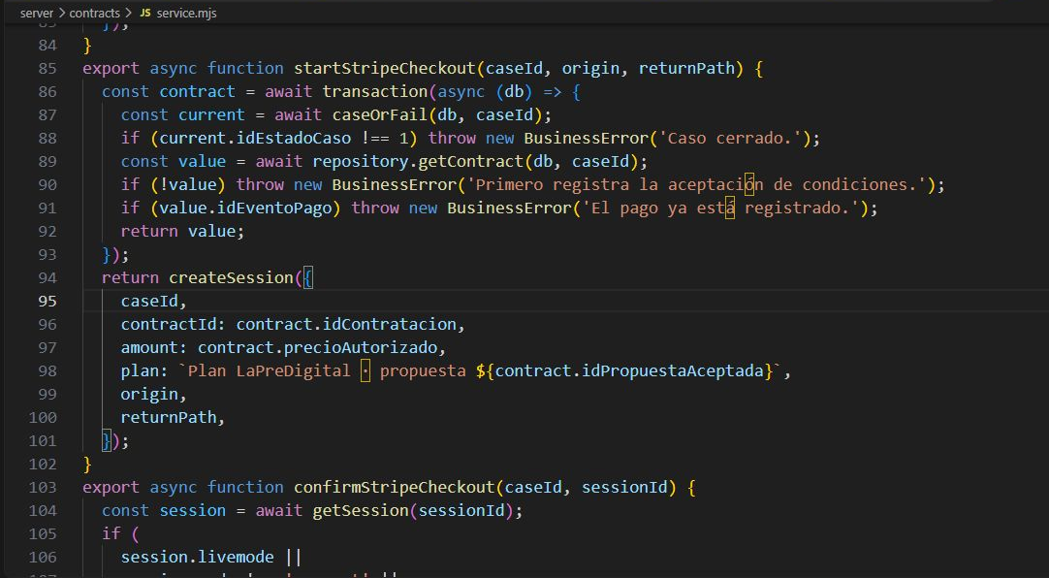
Recorrido técnico PublicOffer → payOffer → markPurchaseAttempt → startStripeCheckout → stripe.mjs
Implementación El checkout requiere condiciones aceptadas, caso abierto y ausencia de pago. createSession utiliza el importe de la contratación, no un precio libre enviado por el navegador. La confirmación verifica modo de prueba, moneda PEN, estado paid, metadatos e importe en céntimos antes de recordPayment. payOffer registra además el nivel 4 de intento de compra, una sola vez mientras el nivel sea menor. La simulación exige DEMO_PAYMENTS=1 y no acredita un cobro real.

Habilitar un servicio adquirido
Figura 56
Servicio adquirido pendiente de habilitación
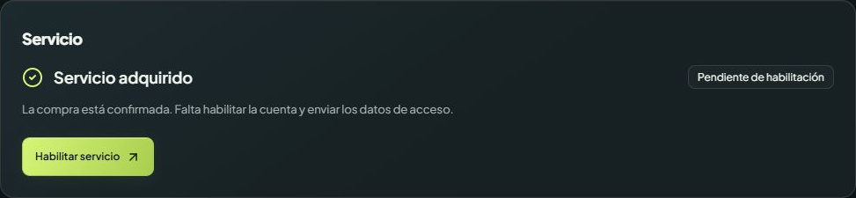
Figura 57
server/contracts/service.mjs líneas 166 a 188
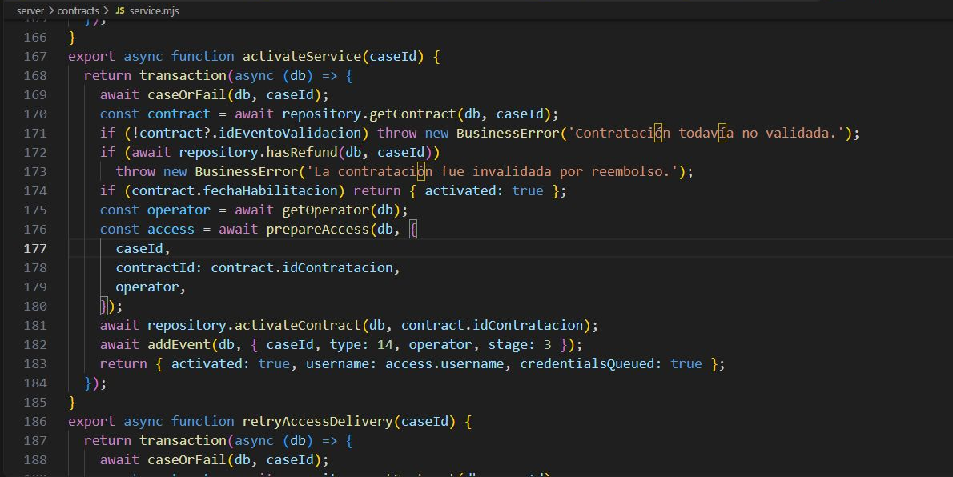
Figura 58
server/access/service.mjs líneas 48 a 70
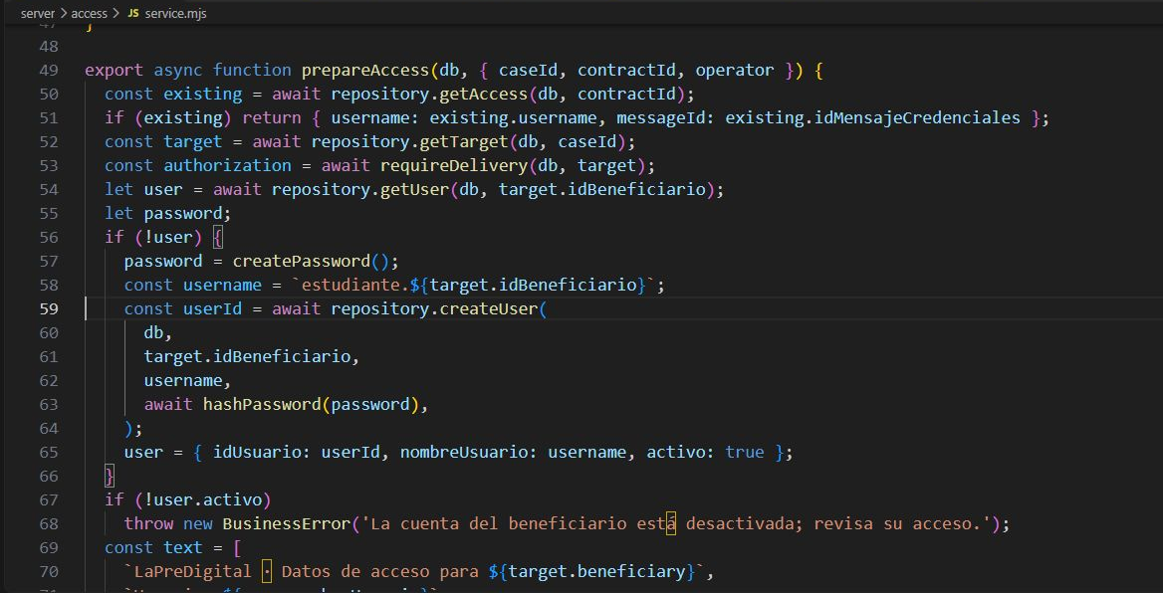
Recorrido técnico ContractCard o Pending → activateService → prepareAccess → access/repository.mjs
Implementación activateService exige validación contractual y ausencia de reembolso invalidante; una habilitación existente es idempotente. prepareAccess verifica el destinatario y su canal autorizado y configurado, crea o reutiliza UsuarioPlataforma y vincula HabilitacionAcceso a la contratación y mensaje. Una cuenta nueva guarda una contraseña con hash scrypt y sal; el contenido temporal de entrega se cifra. La habilitación devuelve credentialsQueued: el envío se procesa separadamente y el historial no expone la contraseña.
prepareAccess reutiliza el acceso por contratación y el usuario por beneficiario. Solo una cuenta nueva genera contraseña; la persistencia recibe su hash, mientras el mensaje temporal se cifra por separado.

Consultar el servicio habilitado
Figura 59
Resumen del servicio adquirido y habilitado
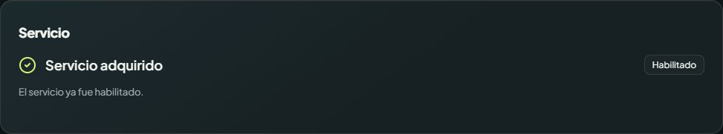
Figura 60
src/features/contracts/ContractCard.tsx líneas 4 a 26
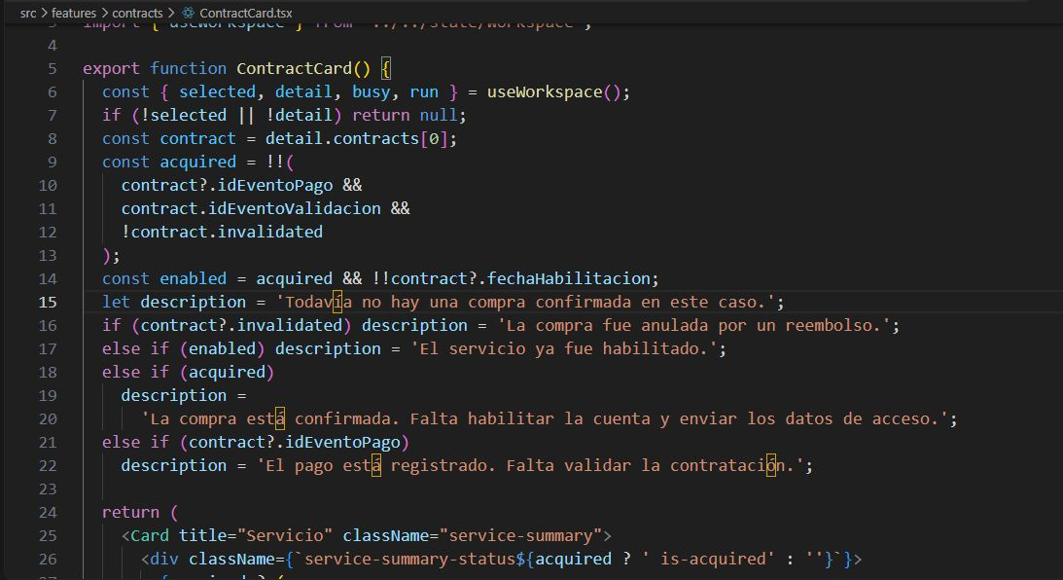
Recorrido técnico Profile → ContractCard → detail.contracts → resumen Servicio
Implementación ContractCard calcula acquired cuando hay evento de pago, evento de validación y ausencia de invalidación. enabled añade fechaHabilitacion. La descripción distingue compra ausente, pago pendiente de validación, servicio pendiente y servicio habilitado. Solo acquired sin enabled ofrece el botón que llama a /cases/:id/activate. Esta presentación no crea una cuenta al consultarse ni demuestra que las credenciales hayan llegado; la entrega se revisa en Pendientes.

Catálogo interno

Consultar planes y tarifas mensuales
Figura 61
Tarifas mensuales y selección del contacto en el catálogo interno
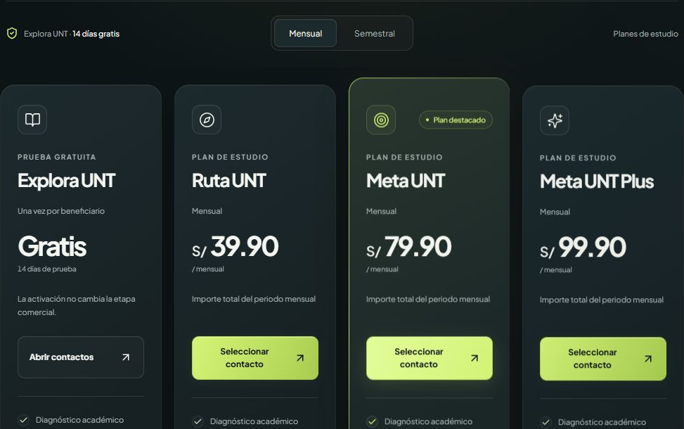
Figura 62
src/pages/Catalog.tsx líneas 128 a 150
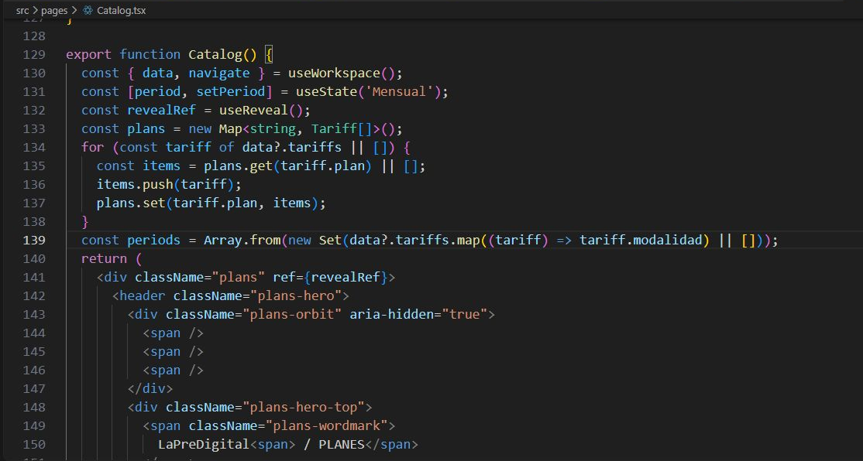
Recorrido técnico Catalog → useWorkspace → data.tariffs → PlanCard y TrialPlanCard
Implementación La vista utiliza las tarifas cargadas por bootstrap y los beneficios definidos en src/shared/offer.json. Agrupa las alternativas comerciales y conserva Explora como prueba gratuita. Seleccionar contacto cambia al contexto de una participación para preparar una propuesta; consultar una tarjeta no inserta una venta. El precio contractual se vuelve a validar en el backend contra PlanTarifa, por lo que el estado del catálogo en el navegador no autoriza por sí mismo un importe.

Comparar la modalidad semestral
Figura 63
Comparación de planes con modalidad semestral
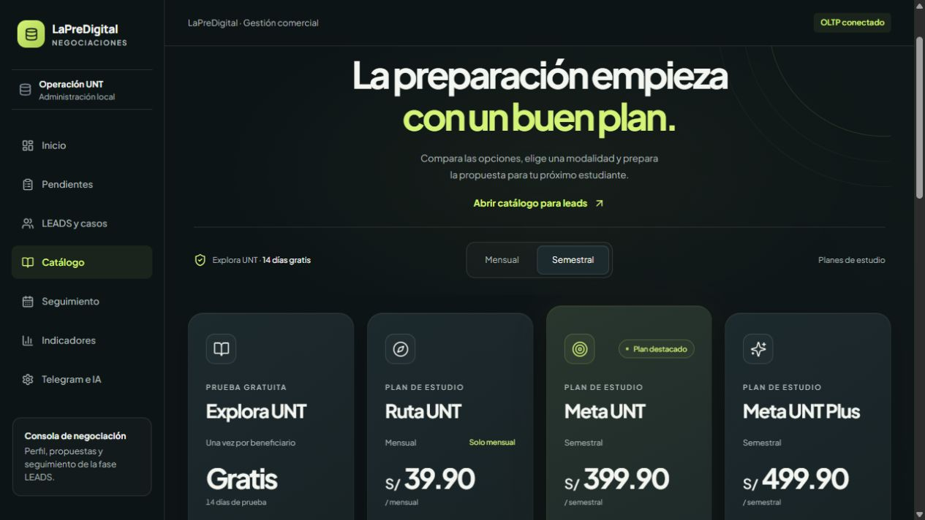
Figura 64
src/pages/Catalog.tsx líneas 21 a 43
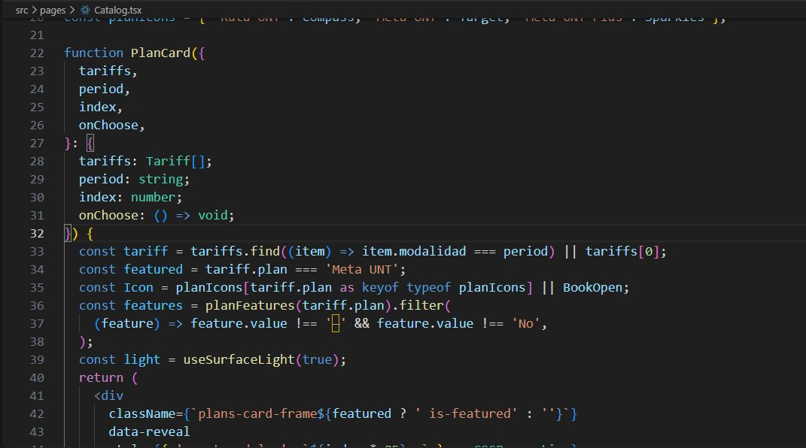
Recorrido técnico Catalog.period → PlanCard → tariffs.find por modalidad
Implementación Las modalidades disponibles se obtienen de data.tariffs. PlanCard busca la tarifa del periodo elegido y, si el plan no la ofrece, utiliza su tarifa existente y muestra que no hay modalidad semestral. No calcula una tarifa semestral multiplicando meses ni inventa financiación. Los importes corresponden al periodo contratado. El selector modifica presentación y selección; prepareProposal vuelve a comprobar la vigencia de la tarifa elegida.

Seguimiento autorizado

Consultar la agenda y revisar vencimientos
Figura 65
Agenda y revisión manual de vencimientos
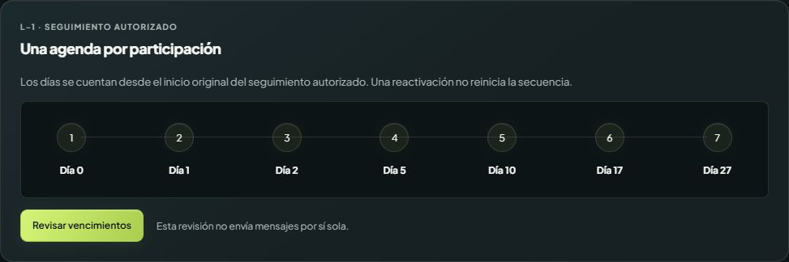
Figura 66
server/followup/service.mjs líneas 32 a 54
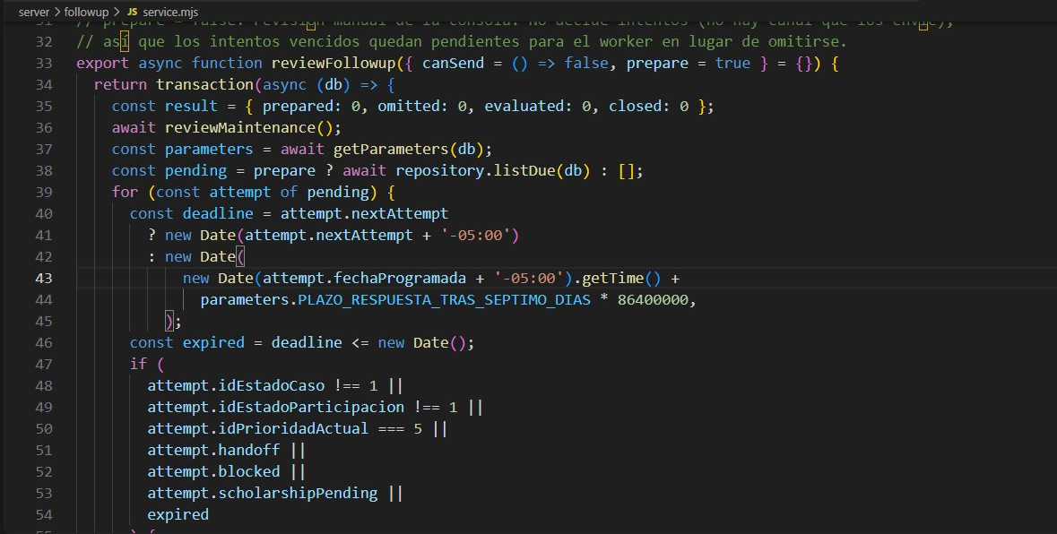
Recorrido técnico Followup → POST /api/followup/run → reviewFollowup({prepare:false})
Implementación La revisión manual ejecuta mantenimiento, reevaluaciones y cierres aplicables, sin preparar mensajes. El worker llama al mismo servicio con preparación habilitada y un predicado canSend por canal. Antes de preparar un intento controla caso, participación, prioridad, derivación, bloqueo, beca pendiente, vencimiento y autorización. La fecha límite respeta hora local UTC menos cinco. La agenda y los conteos dependen de IntentoContacto y Mensaje; programar o preparar no acredita entrega.

Indicadores de la fase LEADS

Consultar el resumen de indicadores
Figura 67
Resumen de los seis indicadores de la fase LEADS
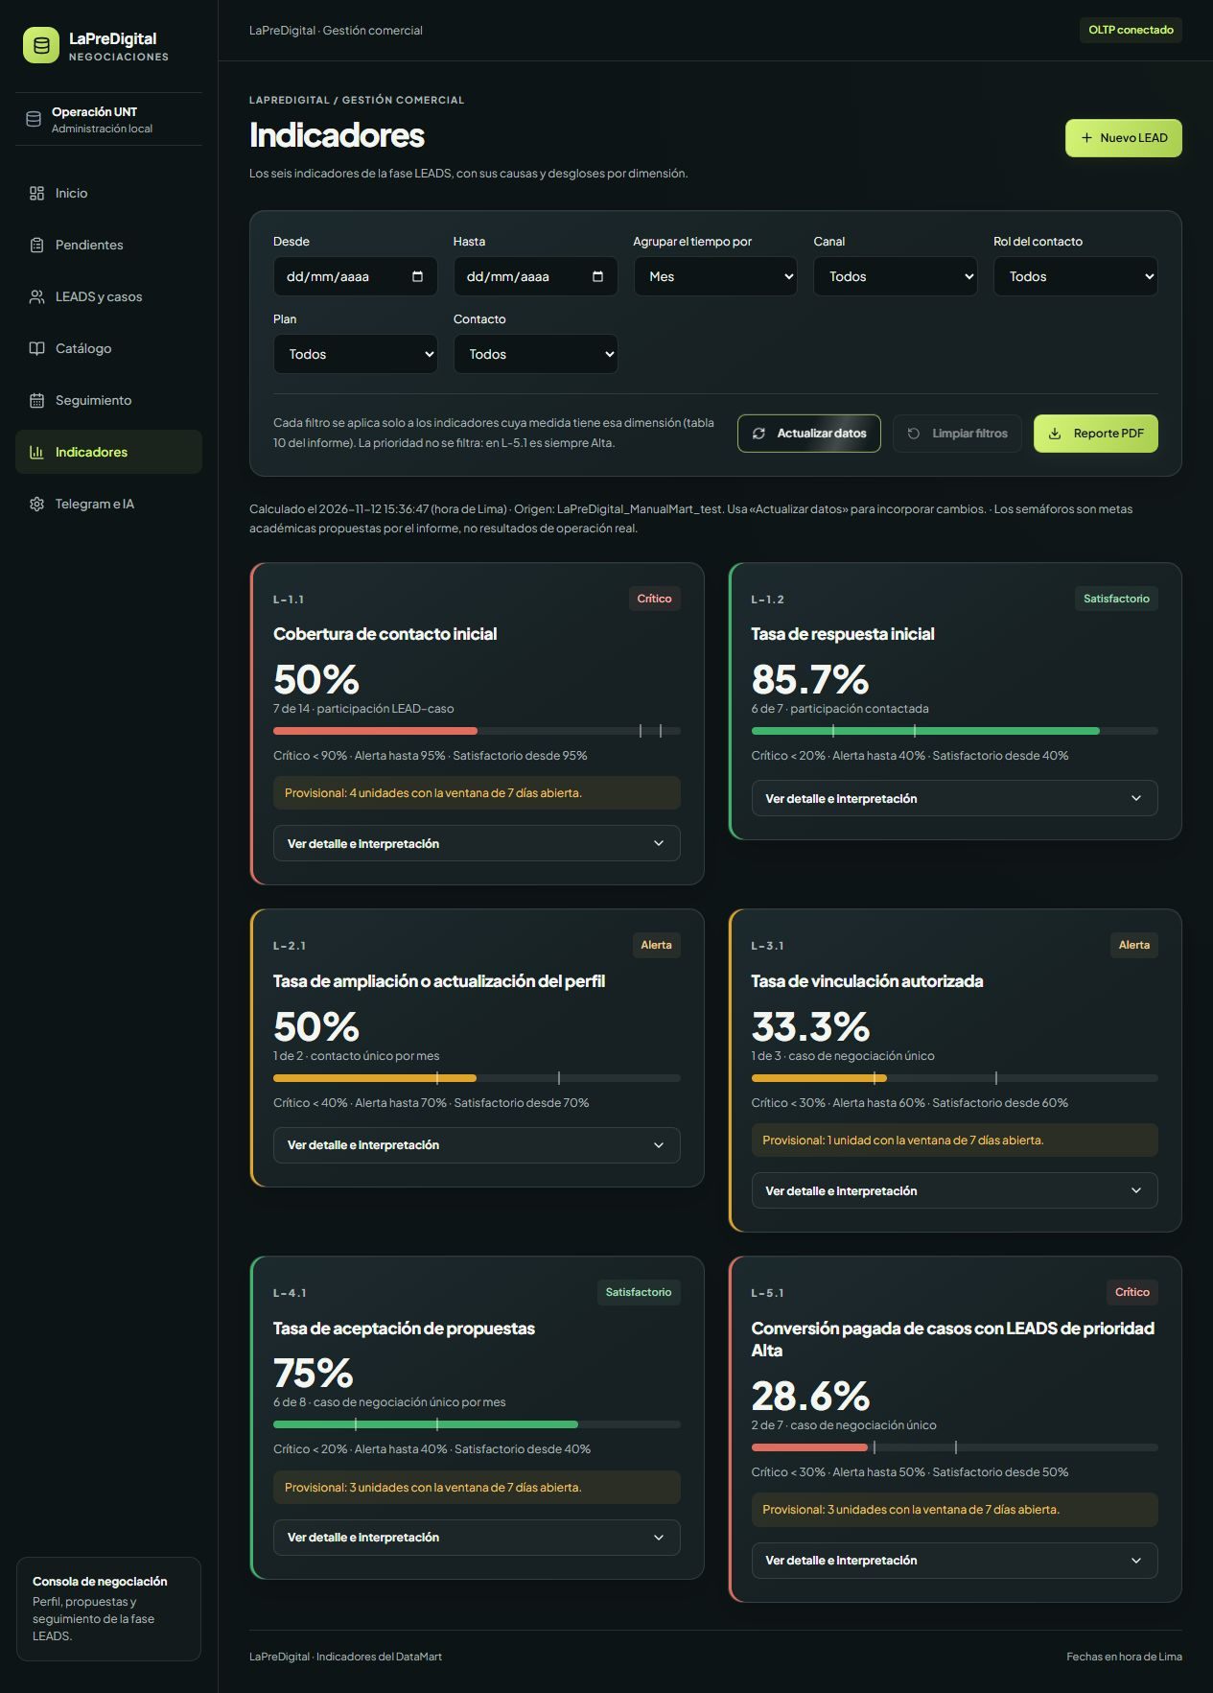
Figura 68
server/kpis/service.mjs líneas 7 a 29
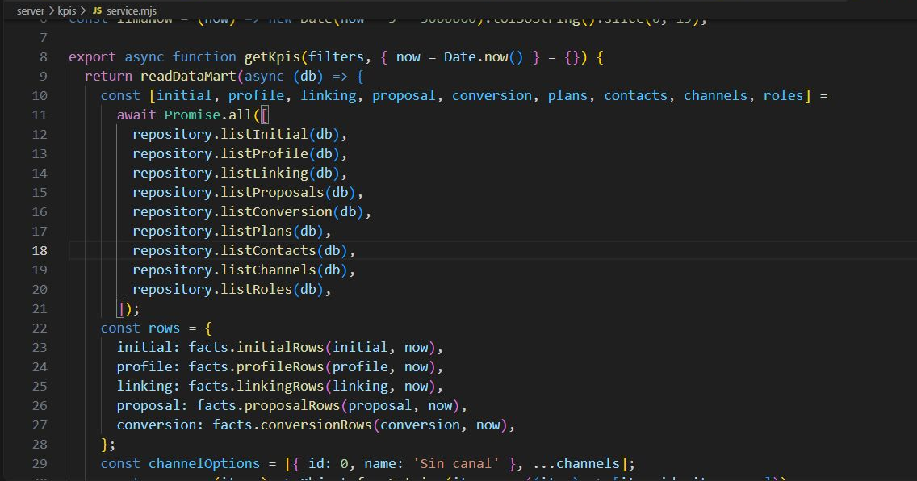
Recorrido técnico Kpis → GET /api/kpis → getKpis → readDataMart → kpis/repository.mjs
Implementación getKpis lee los cinco hechos y los catálogos dimensionales mediante consultas al Data Mart. datamart-rows.mjs convierte claves, instantes y medidas en filas de análisis y KPI_DEFINITIONS aplica las reglas de cada tasa. La respuesta identifica la base fuente y el momento de consulta. Los recuentos de Inicio provienen de bootstrap y son independientes. La versión actual incorpora DimCaso además de las seis dimensiones originales del informe; esta ampliación permite relacionar los hechos mediante KeyCaso.
Dimensiones y claves del modelo vigente
Dimensión | Identificador de origen y atributos | Clave de relación
DimTiempo | fechaHora única; fecha, anio, trimestre, mes y dia | KeyTiempo
DimContacto | idContacto; nombreCompleto | KeyContacto
DimCanal | idCanal; nombre | KeyCanal
DimRolContacto | idRolContacto; nombre | KeyRolContacto
DimPlan | idPlan; nombre | KeyPlan
DimPrioridad | idPrioridad; nombre | KeyPrioridad
DimCaso | idCaso; beneficiario, estado y motivoCierre | KeyCaso

Todas las claves de relación se definen como INT IDENTITY. Los identificadores de origen se conservan como atributos únicos y no sustituyen las claves en las relaciones de hechos. DimTiempo conserva instantes DATETIME2 de precisión de segundos: sus roles permiten comparar elegibilidad, entrega, respuesta, pago y validación. La jerarquía temporal es año, trimestre, mes y día.
Figura 69
sql/dimensiones.sql líneas 8 a 30
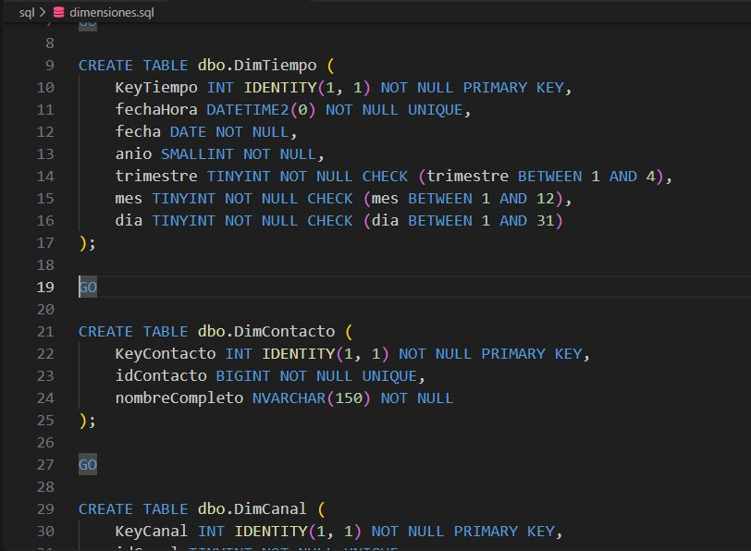
DimTiempo conserva fechaHora única y su jerarquía año, trimestre, mes y día. DimContacto mantiene idContacto como identificador de origen. Las relaciones del Data Mart utilizan las claves surrogate identity KeyTiempo y KeyContacto.
Figura 70
sql/dimensiones.sql líneas 29 a 51
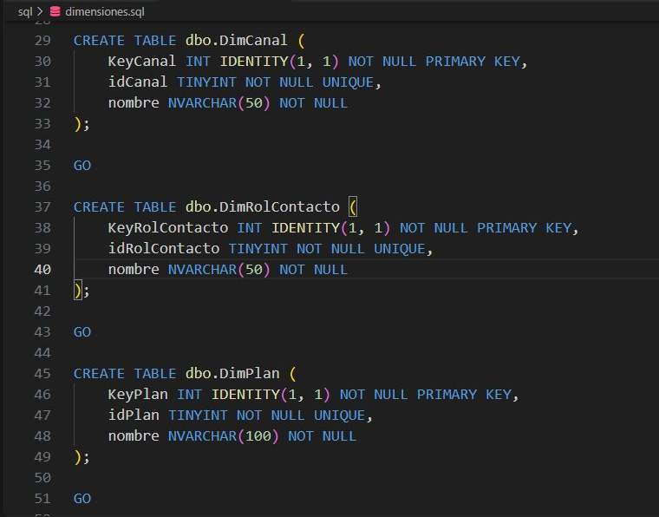
DimCanal, DimRolContacto y DimPlan relacionan la clave sustituta con el identificador natural y el nombre del catálogo. DimPrioridad sigue el mismo patrón. Estas seis dimensiones corresponden al conjunto original solicitado.
Figura 71
sql/dimensiones.sql líneas 54 a 67
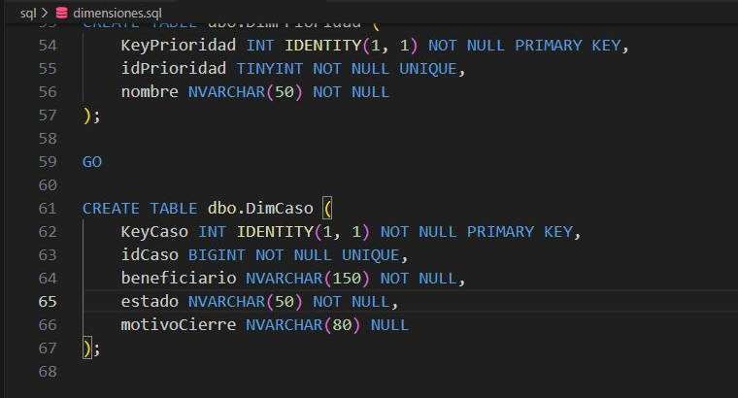
La implementación actual añade DimCaso con KeyCaso identity, idCaso único y atributos de beneficiario y estado. Es una ampliación del conjunto de seis dimensiones originales y se documenta como tal.
Hechos y unidad de almacenamiento
Hecho | Clave primaria y medidas
HechoContactoInicial | KeyCaso y KeyContacto; M1, M2 y M3.
HechoAmpliacionPerfil | KeyContacto, KeyTiempo, KeyCanal y KeyRolContacto; M4 y M5.
HechoVinculacionEconomica | KeyCaso y KeyTiempo; M6 y M7.
HechoPropuestaComercial | KeyCaso, KeyTiempo, KeyCanal y KeyPlan; M8 y M9.
HechoConversionPagada | KeyCaso; M10 y M11.

Los hechos contienen claves y medidas. Las claves temporales adicionales son distintos roles de DimTiempo. Las restricciones impiden, por ejemplo, que M3 supere M2 o que M11 supere M10 y exigen fechas cuando existe un logro. La unidad almacenada y la unidad del KPI se relacionan mediante la deduplicación de datamart-rows.mjs y count; una fila no equivale necesariamente a una persona distinta.
Figura 72
sql/hechos.sql líneas 4 a 26
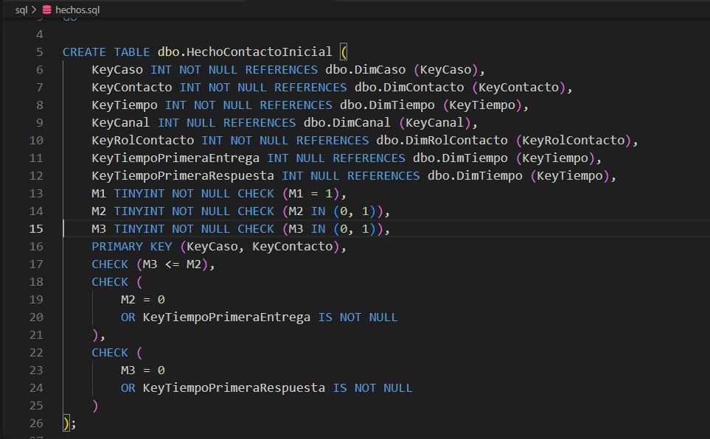
HechoContactoInicial utiliza únicamente claves dimensionales y M1, M2 y M3. La clave compuesta es KeyCaso con KeyContacto. Las fechas de entrega y respuesta son roles de DimTiempo, no atributos descriptivos libres del hecho.
Origen transaccional de las medidas
sql/etl_hechos.sql deriva las medidas de eventos del OLTP. Los valores almacenados son indicadores de pertenencia o logro; datamart-rows.mjs y count agrupan las unidades antes de calcular las tasas, por lo que no se suman filas sin considerar su granularidad.
Medidas | Tablas de origen en el OLTP | Condición implementada
Contacto inicial  M1, M2 y M3 | LeadCaso, Lead, IntentoContacto y Mensaje | M1 identifica la participación con fechaInicioElegibilidad. M2 exige primera entrega de la agenda dentro de las 168 horas desde la elegibilidad. M3 exige M2 y un mensaje entrante no automático, posterior a esa entrega y dentro de las siguientes 168 horas.
Perfil  M4 y M5 | PreguntaPerfil, Mensaje, LeadCaso y CambioPerfil | M4 identifica una pregunta entregada, agrupada por contacto, instante, canal y rol. M5 exige un CambioPerfil de tipo 1 o 2, sin idOperadorCorrige, cuya fechaRespuesta esté dentro de las 168 horas desde la entrega de la pregunta.
Vinculación  M6 y M7 | NecesidadVinculacion, InvitacionVinculacion, AutorizacionVinculacion, AutorizacionContacto, LeadCaso, Lead y Mensaje | M6 identifica la primera necesidad nueva del caso en el mes, sin duplicar una necesidad anterior pendiente. M7 exige vínculo y las dos autorizaciones coincidentes y no revocadas al lograrse, dentro de las 168 horas desde la necesidad. fechaLogro toma el último de los tres instantes requeridos.
Propuesta  M8 y M9 | PropuestaComercial, Mensaje, PlanTarifa y EventoCaso | M8 identifica una propuesta entregada, agrupada por caso, instante, canal y plan. M9 exige aceptación expresa dentro de las 168 horas desde la entrega: mensaje entrante no automático o evento contractual de tipo 5 sin corrección.
Conversión  M10 y M11 | EvaluacionPrioridad, LeadCaso, Lead, Contratacion y EventoCaso | Se parte de la primera Alta válida y no corregida del caso. M10 vale 1 si no hay beca completa en su ventana de 168 horas. M11 exige además importe confirmado positivo, pago y validación contractual dentro de esa ventana y ausencia de reembolso invalidante en ella.

Las marcas de tiempo se relacionan mediante los distintos roles de DimTiempo. Las correcciones y exclusiones se resuelven en las vistas auxiliares del ETL; el repositorio de KPI recupera las claves y las medidas ya cargadas en el Data Mart.

Aplicar filtros por periodo y dimensión
Figura 73
Filtros de periodo y dimensiones aplicables
Figura 74
src/features/kpis/KpiFilters.tsx líneas 14 a 36
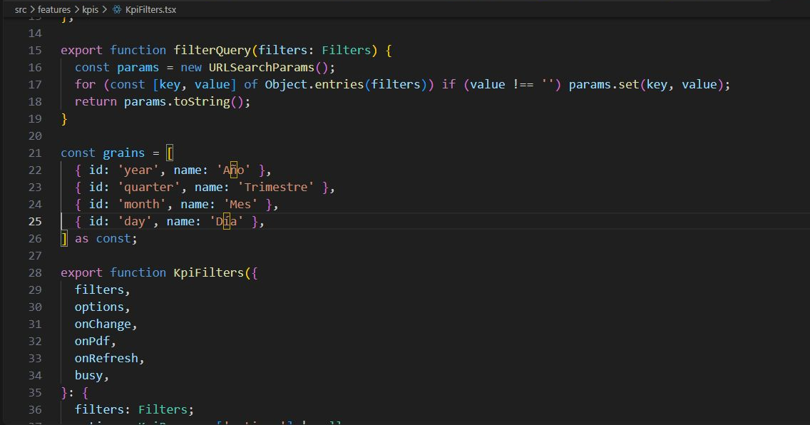
Recorrido técnico KpiFilters → filterQuery → kpis/routes.mjs → matchesFilters
Implementación filterQuery codifica fechas, agrupación y dimensiones elegidas en la consulta HTTP. La ruta valida los tipos y que la fecha inicial no supere la final. matchesFilters aplica solo las dimensiones declaradas por cada KPI: L 1 a L 3 usan tiempo, contacto, canal y rol; L 4 usa tiempo, canal y plan; L 5 usa tiempo, contacto y rol de la primera Alta. La prioridad Alta es condición de su cohorte. Cambiar filtros no ejecuta el ETL.

Interpretar causas y desgloses
Figura 75
Detalle causas y desglose por canal
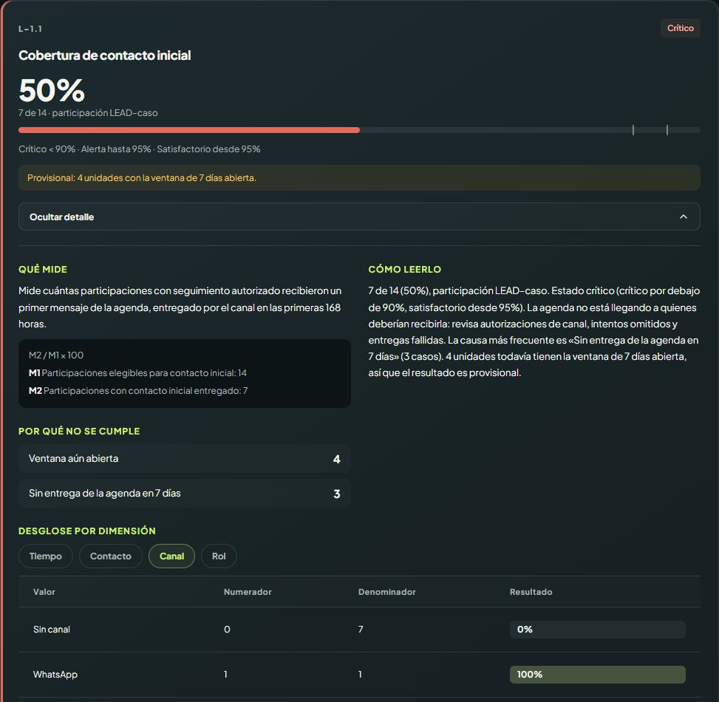
Figura 76
server/kpis/rules.mjs líneas 224 a 246
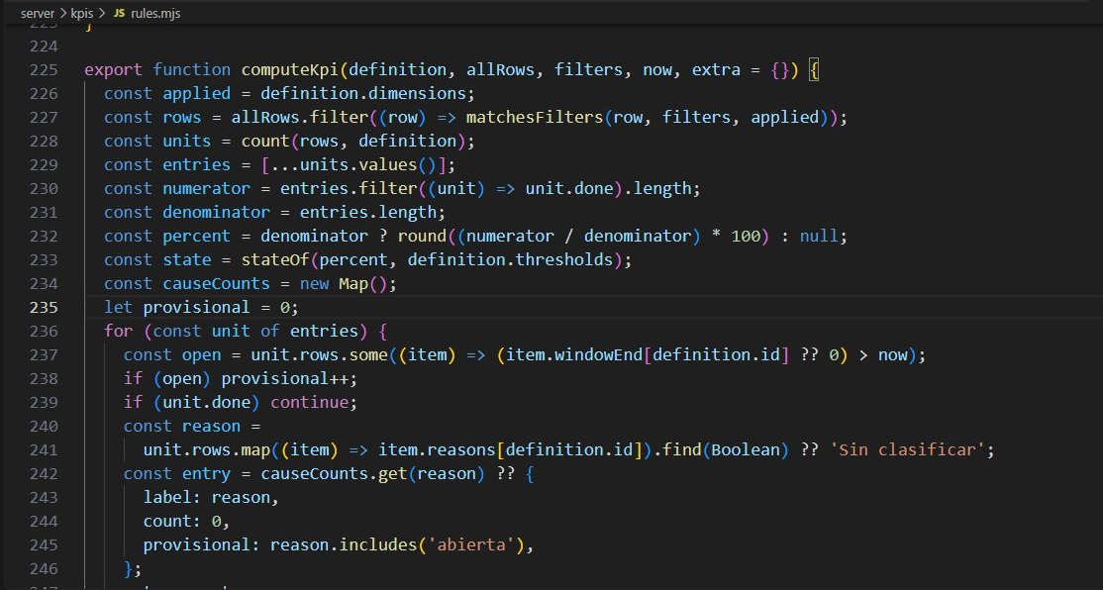
Recorrido técnico KpiCard → datos de computeKpi → count, group e interpret
Implementación computeKpi filtra las filas, agrupa por unitKey y cuenta una unidad una vez aunque tenga varias filas. El numerador se cumple si alguna fila elegible logra la condición. Un denominador cero produce null y estado No aplicable; el porcentaje se redondea a un decimal. El servicio calcula causas, ventanas abiertas y desgloses con las dimensiones permitidas. Los segmentos no deben sumarse ignorando la unidad de análisis, porque pueden compartir casos o contactos.

Actualizar los datos y exportar el reporte
Figura 77
Resumen del reporte PDF generado por la aplicación
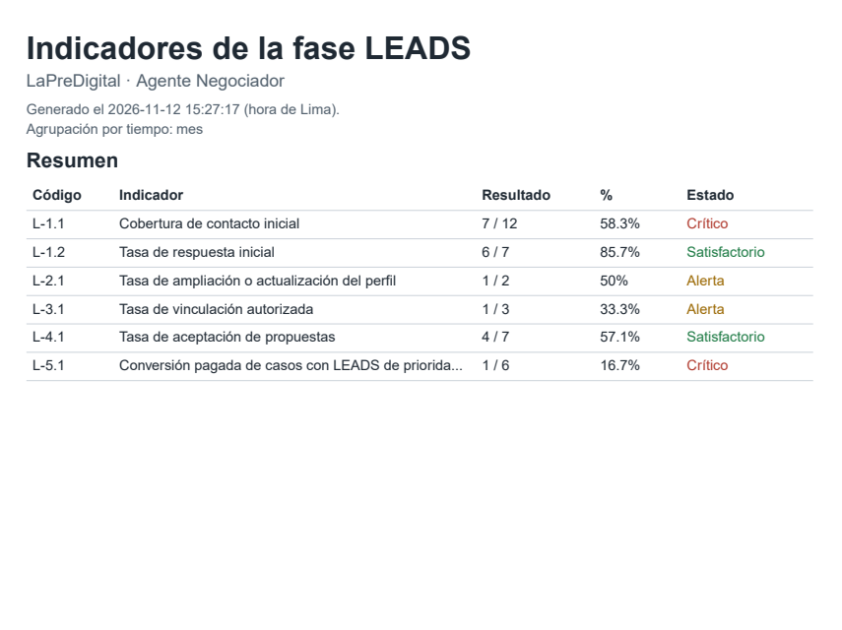
Figura 78
server/datamart/service.mjs líneas 110 a 132
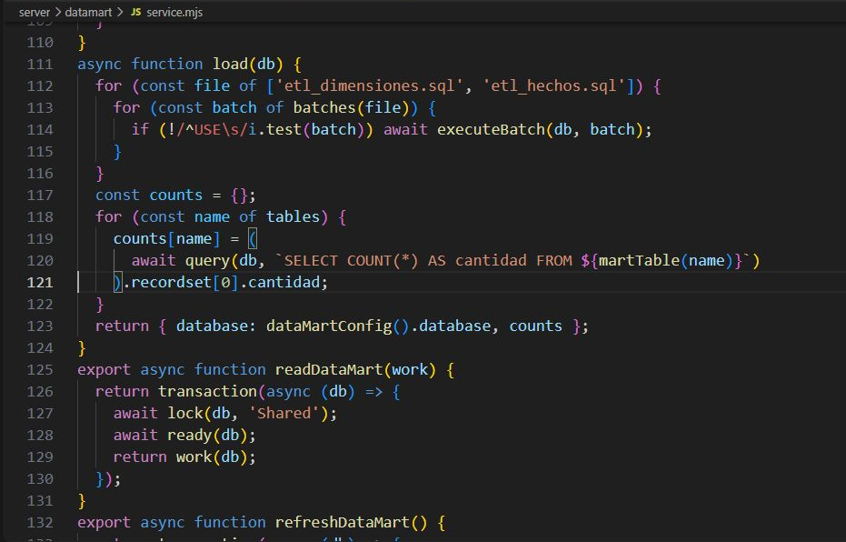
Recorrido técnico POST /api/kpis/refresh → refreshDataMart → load; GET /api/kpis/report.pdf → createKpiReport
Implementación load ejecuta los lotes separados por GO de etl_dimensiones.sql y etl_hechos.sql. refreshDataMart utiliza una transacción con bloqueo exclusivo; las consultas obtienen bloqueo compartido para evitar lecturas de cargas parciales. ready comprueba tablas, claves identity y columnas permitidas en hechos. La exportación vuelve a obtener los KPI con los mismos filtros y transmite el PDF generado por PDFKit. Consultar o exportar no ejecuta automáticamente una nueva carga.
Figura 79
sql/etl_dimensiones.sql líneas 87 a 109
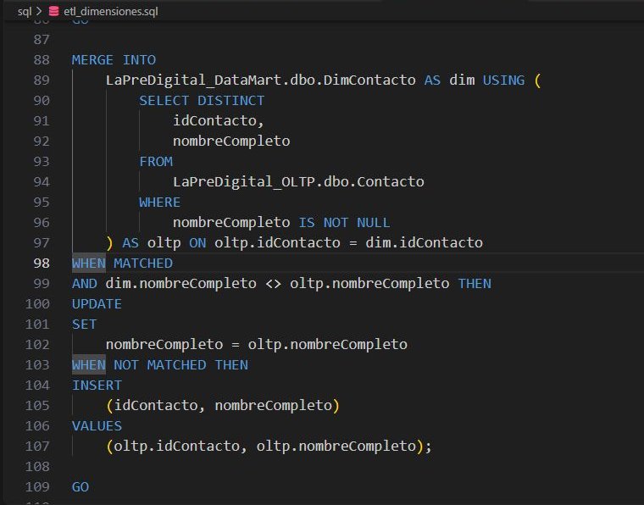
Los MERGE comparan el identificador de origen e insertan filas no encontradas, dejando que SQL Server genere las claves identity. La carga de tiempo unifica los instantes necesarios y evita duplicados; el script también carga DimCaso en la versión vigente.
Figura 80
sql/etl_hechos.sql líneas 379 a 400
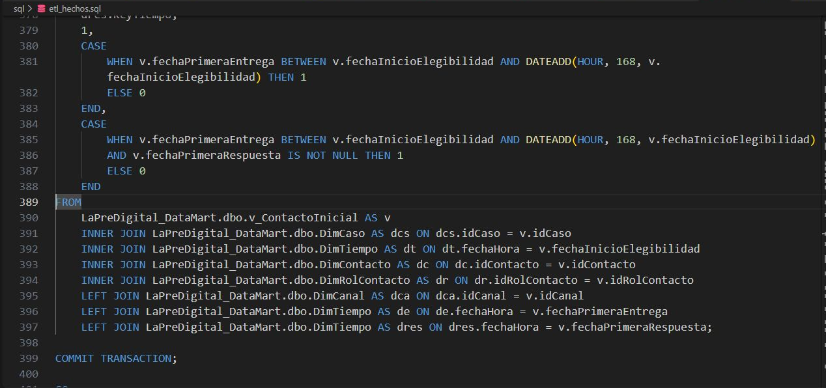
El script prepara vistas auxiliares de eventos, elimina el contenido de cada hecho y vuelve a insertarlo mediante uniones con las dimensiones. Las claves se resuelven desde los identificadores del OLTP. Las medidas son indicadores de pertenencia y logro; las fechas conservan el contexto para la ventana.
La carga de hechos usa vistas auxiliares definidas en el propio script y un patrón DELETE seguido de INSERT. No utiliza OUTER APPLY. Los instantes requeridos por los hechos se cargan antes en DimTiempo; después las uniones resuelven sus claves. El cargador omite los lotes USE y ejecuta cada lote en la base analítica configurada. Este manual documenta el proceso sin ejecutarlo sobre los datos operativos.

Telegram e inteligencia artificial

Consultar el estado de los servicios
Figura 81
Consulta del estado de integraciones y modelos
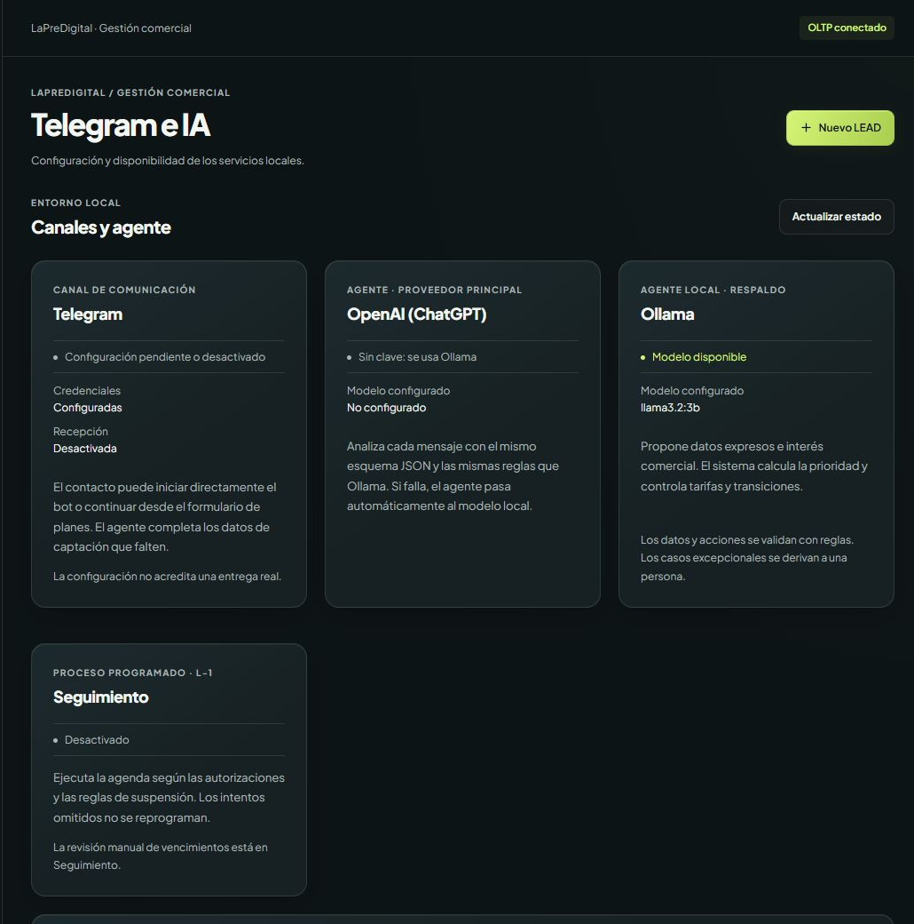
Figura 82
server/integrations/service.mjs líneas 25 a 47
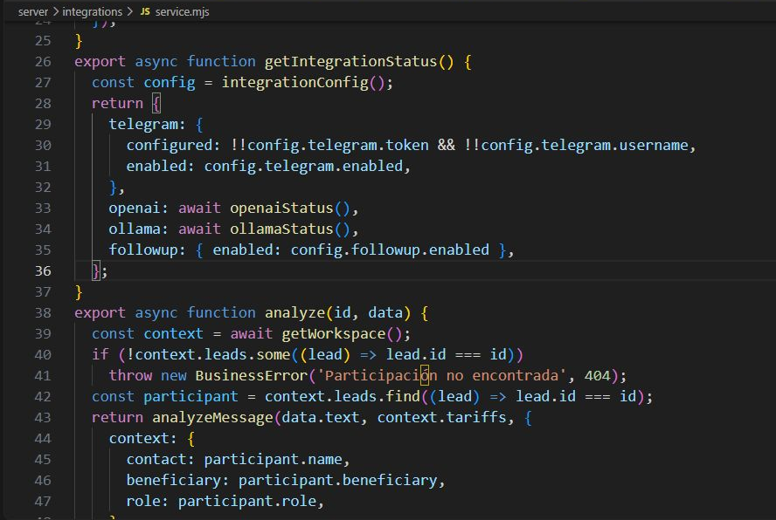
Recorrido técnico Integrations → GET /api/integrations/status → getIntegrationStatus
Implementación La respuesta distingue configuración y habilitación de Telegram, disponibilidad de OpenAI y Ollama y ejecución del seguimiento. integrationConfig lee variables de entorno; el código documentado utiliza nombres de configuración, sin copiar secretos. analyzeMessage aplica el proveedor principal y el respaldo configurado. Un servicio disponible no prueba la entrega de un mensaje: la confirmación pertenece al conector, al despacho persistente y al registro de Mensaje.

Vincular Telegram con un contacto existente
Figura 83
Preparación de un enlace personal para Telegram
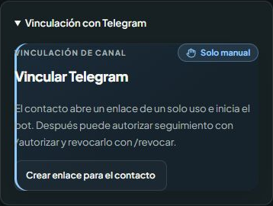
Figura 84
server/integrations/service.mjs líneas 9 a 31
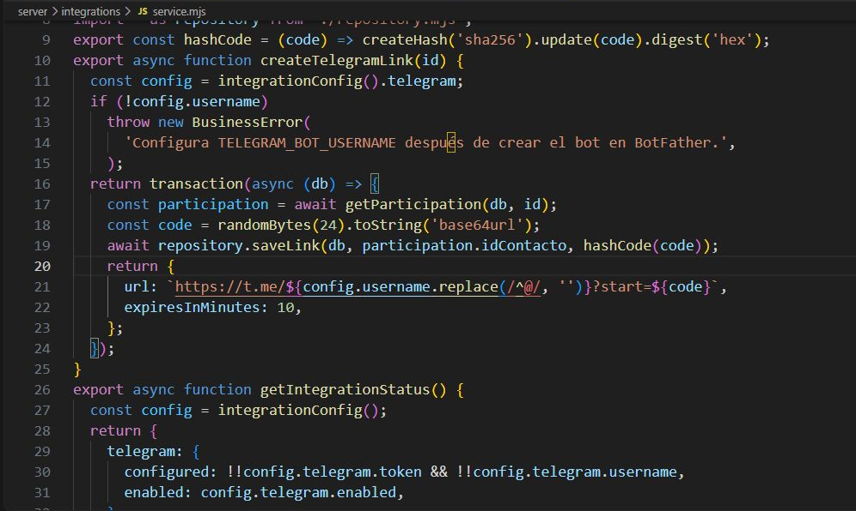
Recorrido técnico TelegramCard → POST /api/participations/:id/telegram-link → createTelegramLink
Implementación El servicio exige el nombre del bot y genera 24 bytes aleatorios codificados como base64url. Guarda el hash SHA 256 asociado al contacto y devuelve una URL personal de inicio con vigencia de diez minutos. El adaptador Telegram consume el vínculo y relaciona la cuenta del chat con el contacto. Iniciar el bot y autorizar el seguimiento son eventos diferentes; las decisiones se conservan por canal y contacto, aunque participe en varios casos.

Referencia de operación

Resolver situaciones frecuentes
Figura 85
server/app.mjs líneas 129 a 147
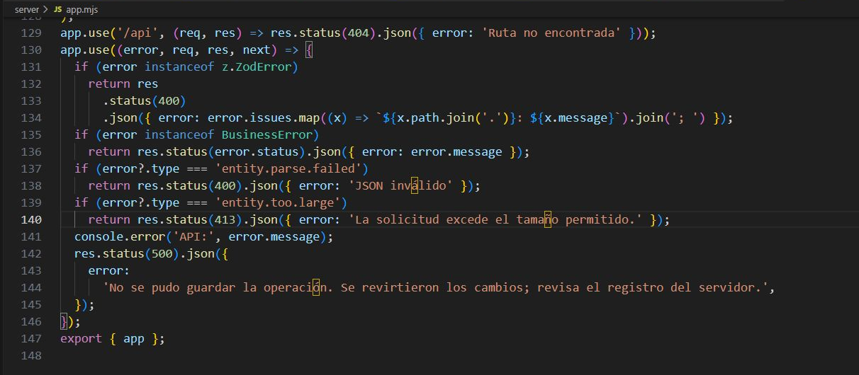
Recorrido técnico http/validation.mjs → BusinessError → middleware final de app.mjs
Implementación Las rutas validan las entradas con esquemas Zod y pasan las excepciones al middleware de Express. Los errores de validación y de negocio devuelven un estado y un mensaje comprensibles; los inesperados se registran y devuelven un error general. transaction intenta rollback antes de propagar el error. Las pruebas en server/tests cubren reglas comerciales, captación y Data Mart con datos controlados; no se ha ejecutado una batería de pruebas operativas para redactar este manual.

Interpretar los indicadores
Figura 86
server/kpis/rules.mjs líneas 14 a 34
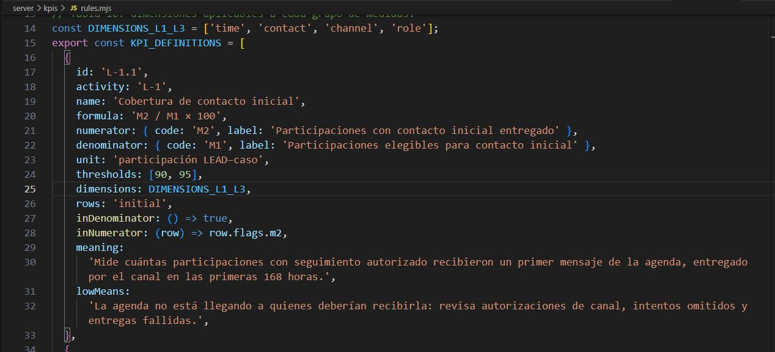
Recorrido técnico KPI_DEFINITIONS → datamart-rows → computeKpi
Implementación Las seis definiciones conservan fórmula, unidad, umbrales, dimensiones y predicados de numerador y denominador. L 1.1 usa M2/M1; L 1.2 M3/M2; L 2.1 M5/M4; L 3.1 M7/M6; L 4.1 M9/M8; L 5.1 M11/M10, multiplicados por cien. Las filas dimensionales conservan las fechas necesarias para comprobar ventanas de 168 horas. L 5 parte de la primera Alta y excluye la beca completa dentro de su ventana; no reutiliza el indicador antiguo de evaluación.
Indicador | Fórmula | Unidad de análisis
L 1.1 | M2 / M1 × 100 | Participación elegible
L 1.2 | M3 / M2 × 100 | Participación contactada
L 2.1 | M5 / M4 × 100 | Contacto único por mes
L 3.1 | M7 / M6 × 100 | Caso que requiere vinculación
L 4.1 | M9 / M8 × 100 | Caso con propuesta entregada por mes
L 5.1 | M11 / M10 × 100 | Caso desde su primera Alta

El informe define D1 a D6 y la tabla 10 determina las dimensiones aplicables a M1 a M11. El código actual añade DimCaso como soporte de las relaciones y permite el nivel de intento de compra al abrir el pago. Estas ampliaciones se distinguen de las definiciones originales. La etapa comercial, la prioridad, el estado de participación y el resultado de pago son atributos de procesos diferentes y no se intercambian para calcular las tasas.
Verificación técnica y reproducción
Para reproducir los recorridos se utilizan las dependencias y variables descritas en el capítulo 1. La base elegida determina los registros que se verán; las pantallas de este manual conservan el conjunto de demostración del manual de usuario. Las comprobaciones siguientes describen la evidencia que debe revisar el mantenedor y no representan pruebas operativas ejecutadas durante esta documentación.
Comprobación | Punto de entrada y evidencia esperada
Preparación | npm install y npm run build preparan dependencias y compilan TypeScript y Vite. npm start inicia la API y sirve la compilación disponible.
Consola y persistencia | GET /api/bootstrap carga los datos iniciales del OLTP. Al abrir una participación, GET /api/participations/:id debe devolver el expediente correspondiente, separado de los indicadores.
Origen analítico | GET /api/kpis devuelve el origen dimensional y los resultados con los filtros elegidos. El resumen de Inicio procede de otra consulta. La ausencia de denominador debe mostrarse como No aplicable.
Actualización dimensional | npm run datamart:init crea y carga el modelo; npm run datamart:refresh repite la carga. El botón Actualizar datos utiliza POST /api/kpis/refresh. Son operaciones de escritura sobre la base analítica configurada.
Contratación y entrega | La evidencia distingue aceptación, pago confirmado, validación, habilitación y entrega de credenciales. Sus registros, identificadores y estados se comprueban en el expediente y en Pendientes.
Pruebas del proyecto | npm test utiliza node:test. server/tests reúne escenarios comerciales, de captación, integraciones y Data Mart; sus archivos y configuración deben revisarse antes de ejecutarlos en el entorno de prueba.

